Radiační ochrana

DOPORUČENÍ

Zavedení systému jakosti při využívání

zdrojů ionizujícího záření při lékařském ozáření

Radiologické události

a analýza rizika jejich vzniku

2018

Radiační ochrana

doporučení

Zavedení systému jakosti při využívání zdrojů ionizujícího záření při lékařském ozáření

Radiologické události a analýza rizika jejich vzniku

Vydal: Státní úřad pro jadernou bezpečnost, Praha 2018

Tisk:

Obsah

Předmluva 5

1 Úvod 6

2 Zkratka a terminologie 7

3 Souhrn požadavků AZ a vyhlášky č. 422/2016 Sb. ve věci RU a PRU 8

3.1 Odkazy na paragrafy v legislativě týkající se RU a PRU 8

3.2 Přehledný výčet povinností držitele povolení nebo registranta ve věci RU a PRU na pracovištích II. a III. kategorie, kde se provádí lékařské ozáření: 9

4 Model vzniku RU a PRU 10

5 Klasifikace RU 11

5.1 Radiologické události 11

5.2 Potenciální radiologické události (PRU) 11

6 Analýza rizika vzniku RU (dopředná analýza, vhodné nejen pro RT) 12

7 Zpětná analýza RU a PRU 18

7.1 Metody vyšetřování radiologických událostí 18

7.2 Metoda analýzy kořenových příčin 19

7.3 Záznamy o RU a PRU 22

7.4 Event reporting and learning systems 22

8 Radiologické události v RT 24

9 Radiologické události v NM 26

10 Radiologické události v RDG 29

11 Literatura 30

12 Příloha č. 1: Návrhy formulářů 32

12.1 Souhrnné informace o RU (návrh formulářů) 32

12.1.1 Souhrnné informace o RU v radioterapii (návrh formuláře) 32

12.1.2 Souhrnné informace o RU v nukleární medicíně (návrh formuláře) 34

12.1.3 Souhrnné informace o RU v radiodiagnostice a intervenční radiologii (návrh formuláře) 36

12.2 Zápis o PRU (návrh formulářů) 38

12.2.1 Zápis o PRU v radioterapii (návrh formuláře) 38

12.2.2 Zápis o PRU v nukleární medicíně (návrh formuláře) 39

12.2.3 Zápis o PRU v radiodiagnostice a intervenční radiologii (návrh formuláře) 40

12.3 Přehled a rozbor RU a PRU zasílaných na SÚJB v rámci Hodnocení způsobu zajištění radiační ochrany (návrh formulářů) 41

12.3.1 Přehled a rozbor RU a PRU v radioterapii zasílaných na SÚJB v rámci Hodnocení způsobu zajištění radiační ochrany (návrh formuláře) 41

12.3.2 Přehled a rozbor RU a PRU v nukleární medicíně zasílaných na SÚJB v rámci Hodnocení způsobu zajištění radiační ochrany (návrh formuláře) 45

12.3.3 Přehled a rozbor RU a PRU v radiodiagnostice a intervenční radiologii zasílaných na SÚJB v rámci Hodnocení způsobu zajištění radiační ochrany (návrh formuláře) 47

13 Příloha č. 2: Konkrétní příklady metod pro analýzu rizika vzniku RU 49

13.1 Příklady procesních stromů 49

13.2 Příklad stromu poruch 51

13.3 Příklad metody FMEA (Analýza selhání a jejích dopadů) 57

14 Příloha č. 3: Konkrétní příklady metod pro zpětnou analýzu RU a PRU 58

14.1 Příklad map a tabulek kořenových příčin k RU 58

14.1.1 Příklad mapy a tabulky kořenových příčin k RU v RT 58

15 Příloha č. 4: Příklady RU, lidských chyb vedoucích k RU a kořenových a přispívajících příčin chyb 60

15.1 Příklady radiologických událostí 60

15.1.1 Příklad radiologické události v RT 60

15.1.2 Příklad radiologické události v NM 60

15.1.3 Typické příčiny radiologických událostí v NM 63

15.1.4 Příklad radiologické události v RD 64

15.1.5 Příklad radiologické události v IR 64

15.2 Příklady lidských chyb vedoucích k RU a PRU 64

15.3 Příklad kořenových příčin a přispívajících příčin lidských chyb vedoucích k RU a PRU 65

# **Předmluva**

# **Úvod**

Toto doporučení „Radiologické události a analýza rizika jejich vzniku“ se týká radiologických událostí v radioterapii, v nukleární medicíně, v radiodiagnostice a v intervenční radiologii.

Doporučení je určeno pro všechna pracoviště, kde se provádí lékařské ozáření.

Toto doporučení nahrazuje "Doporučení pro zavedení systému jakosti při využívání významných zdrojů ionizujícího záření v radioterapii. Radiologické události. SÚJB 1999“ a "Doporučení pro zavedení systému jakosti při využívání významných zdrojů ionizujícího záření v radioterapii. Radiologické události v systému jakosti pracoviště. SÚJB 2008“. Nicméně některé části těchto starších doporučení byly převzaty do tohoto doporučení.

Cílem tohoto doporučení je souhrnně uvést všechny požadavky zákona č. 263/2016 Sb. a vyhlášky č. 422/2016 Sb. týkající se radiologických událostí, uvést jejich podrobnější popis a výklad, kde je to třeba. Dalším cílem tohoto doporučení je poskytnout pracovištím praktické rady a podklady pro provádění dopředné analýzy rizika vzniku radiologických událostí a zpětné analýzy radiologických událostí.

V doporučení je také představen model vzniku radiologické události, je tam uvedeno, které události se považují za radiologické události a které události naopak nejsou radiologickými událostmi.

V doporučení je podrobně popsána metoda Analýza selhání a jejích dopadů (FMEA), již lze použít k provádění dopředné analýzy rizika vzniku radiologických událostí, podobně je v doporučení popsána Analýza kořenových příčin (RCA), pomocí níž lze provádět zpětnou analýzu radiologických událostí a potenciálních radiologických událostí.

Vedlo toho doporučení obsahuje příklady dalších metod pro analýzu rizika vzniku radiologických událostí, kterými jsou procesní strom, strom poruch a analýza selhání a jejích dopadů (FMEA). V doporučení je také uveden příklad metody Analýza kořenových příčin (RCA). Doporučení dále obsahuje příklady vybraných radiologických událostí.

V neposlední řadě doporučení obsahuje tři formuláře pro legislativou požadované záznamy: Souhrnné informace o radiologické události, Zápis o potenciální radiologické události a Přehled a rozbor radiologických událostí a potenciálních radiologických událostí.

# **Zkratka a terminologie**

|  |  |
| --- | --- |
| AZ | Zákon č. 263/2016 Sb. atomový zákon |
| DP | držitel povolení |
| FMEA | analýza selhání a jejich dopadů |
| NM | nukleární medicína |
| NRS | Národní radiologický standard |
| protokol o RU | souhrnná informace o RU |
| PRU | případ, kdy k radiologické události mohlo dojít, pokud by nebyly příčiny včas zjištěny a odstraněny = potenciální radiologická událost |
| PSŘ | Program systému řízení |
| PZRO | Program zajištění radiační ochrany |
| radioterapeutická činnost | vztahuje se k léčebnému použití ionizujícího záření v radioterapii a v nukleární medicíně |
| RCA | analýza kořenových příčin |
| RDG | radiodiagnostika |
| RMU | radiační mimořádná událost |
| RT | radioterapie |
| RU | radiologická událost |
| Vyhl. 422 | Vyhláška č. 422/2016 Sb. o radiační ochraně a zabezpečení radionuklidového zdroje |

# **Souhrn požadavků AZ a vyhlášky č. 422/2016 Sb. ve věci RU a PRU**

## Odkazy na paragrafy v legislativě týkající se RU a PRU

|  |
| --- |
| **Zákon č. 263/2016 (AZ) [1]:** |
| § 60 (2)(e): definice RU |
| § 69: hodnocení způsobu zajištění radiační ochrany |
| § 84 (5): optimalizace LO (DRÚ) |
| § 87: analýza rizika vzniku RU |
| § 208 r): Úřad (poskytování informací o RU) |
| **Vyhláška č. 422/2016 [2]:** |
| § 80: chybné ozáření pacienta |
| § 81: klasifikace RU |
| § 43: hodnocení způsobu zajištění radiační ochrany (dohlížející osoba) |
| § 52: program zajištění radiační ochrany (PZRO) |
| § 54: obsah hodnocení způsobu zajištění radiační ochrany |
| § 63 g): náplň práce osoby zajišťující radiační ochranu registranta |
| § 79 (3) c): DRÚ |
| **Příloha č. 23 Vyhlášky č. 422/2016:** |
| Kritéria pro zařazení RU |
| Lhůty pro informování o RU (SÚJB, pacient, …) |
| Rozsah informování o RU, včetně souhrnné informace („protokol o RU“) |
| Obsah a doba uchovávání záznamů o RU a PRU |
| Postupy při výskytu RU nebo PRU |

Poznámka: V AZ § 29 (systém řízení) a ve Vyhlášce 408/2016 Sb. („o požadavcích na systém řízení“) [3] se vyskytuje termín „zvládání radiační mimořádné události“, termín „radiologická událost“ se tam nevyskytuje.

## Přehledný výčet povinností držitele povolení nebo registranta ve věci RU a PRU na pracovištích II. a III. kategorie, kde se provádí lékařské ozáření:

Dle AZ a Vyhl. 422 držitel povolení nebo registrant musí:

* V případě radioterapeutické činnosti provést analýzu rizika vzniku RU.
* Uvést popis způsobu zaznamenávání RU, provádění jejího prošetření a přijetí opatření k předcházení jejímu vzniku a omezení jejích následků v PZRO.
* Dojde-li k RU nebo PRU, zajistit jejich prošetření a přijmout opatření k předcházení jejich vzniku podle AZ § 87 a podle Přílohy č. 23 Vyhl. 422:
* zavést okamžitá opatření k omezení klinických následků události pro postiženého pacienta
* zavést okamžitá opatření pro zajištění radiační ochrany ostatním pacientům
* prošetřit RU nebo PRU, nalézt kořenové příčiny a přispívající příčiny, klasifikovat/kategorizovat RU
* zavést preventivní systémová opatření k předcházení vzniku RU nebo PRU
* o závažných RU informovat Úřad, indikujícího lékaře, aplikujícího odborníka a pacienta nebo jeho zákonného zástupce
* vést a uchovávat záznamy z prošetření a záznamy o přijatých opatřeních
* Provádět jednou ročně hodnocení způsobu zajištění radiační ochrany, které musí zahrnovat mimo jiné **přehled a rozbor RU a PRU**

Výklad k analýze rizika vzniku RU:

Analýza by měla být součástí PZRO (pro pracoviště II. kategorie) nebo PSŘ (pro pracoviště III. kategorie).

Výklad k popisu způsobu zaznamenávání RU:

PZRO nebo PSŘ obsahuje popis způsobu zaznamenávání RU, provádění jejího prošetření a přijetí opatření k předcházení jejímu vzniku a omezení jejích následků.

Výklad týkající se dokumentace pro povolovanou činnost, kterou je nakládání se ZIZ - ve věci RU a PRU:

Příloha Atomového zákona č. 1 f) bod 1.8:

Analýza a hodnocení radiační mimořádné události (RMU) pro nakládání se ZIZ. V případě nakládání se ZIZ při lékařském ozáření také Popis způsobu zaznamenávání RU, provádění jejího prošetření a přijetí opatření k předcházení jejímu vzniku a omezení jejích následků. V případě nakládání se ZIZ při radioterapeutické činnosti také analýza rizika vzniku RU.

# **Model vzniku RU a PRU**

Dle AZ § 60 (2) e) se radiologickou událostí rozumí událost při lékařském ozáření, která způsobuje chybné ozáření pacienta.

Výklad k modelu vzniku RU:

**Chybou (faktorem vedoucím k RU)** se rozumí odchylka daného kroku od správného, zamýšleného (standardního) provedení, obvykle nevědomá, která když se včas nezjistí, vede k RU (chybnému ozáření).

Pokud se stane chyba a tato chyba se zjistí před ozářením pacienta, pak se jedná o **potenciální RU.** Pokud se stane chyba a tato chyba se nezjistí před ozářením pacienta, pak se jedná o **radiologickou událost** (= chybné ozáření pacienta).

Každá chyba má svou příčinu (příčiny). Příčiny lze dělit na **kořenové příčiny** (přímá příčina) a **přispívající příčiny**.

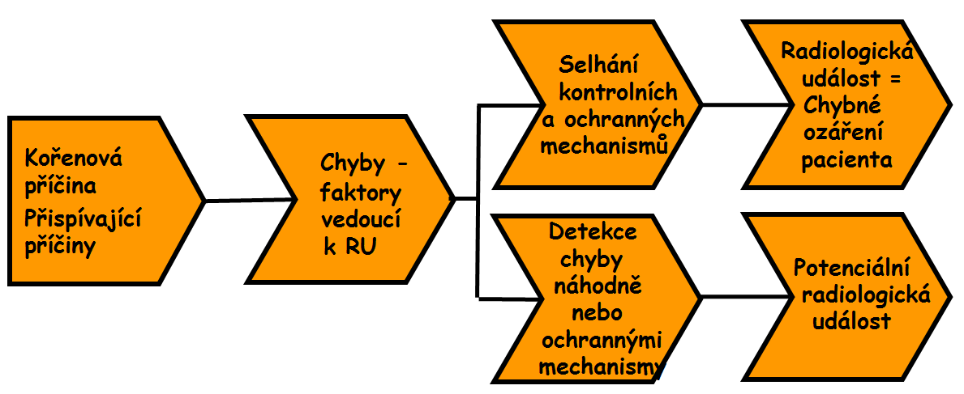

Obrázek : Model vzniku RU a PRU

Chyby mohou být lidské nebo technické. Převážná většina radiologických událostí je způsobena lidskými chybami. Důvodem je to, že procesy nejsou obvykle dostatečně chráněny před lidskými chybami, protože většina pozornosti je převážně dosud věnována bezpečnosti přístrojů a zařízení.

Na problém výskytu lidských chyb je možné pohlížet ze dvou hledisek: z hlediska osobního přístupu a z hlediska systémového přístupu. Osobní přístup pohlíží na radiologické události jako na nenormální mentální jednání, jako jsou zapomnětlivost, nepozornost, špatná motivace nebo např. nedbalost. Obecně, osobní přístup k řešení lidských chyb převládá nad systematickým přístupem. Osobní přístup má ale hodně nedostatků a v lékařském prostředí je škodlivý. Setrvání na osobním přístupu může zmařit rozvoj bezpečné zdravotní péče dané instituce. Pracoviště by si proto měla osvojit systémový přístup k lidským chybám.

Základní předpokladem systémového přístupu je zásada, že všichni lidé jsou chybující a že chyby je nutné očekávat i v nejlépe řízených organizacích. Systémový přístup spočívá ve vytvoření systému ochran. Všechny riskantní technologie a operace zahrnují řadu bariér a bezpečnostních opatření (např. alarmy, fyzické bariéry nebo automatické vypínání). Jestliže se přihodí radiologická událost, tak není v první řadě podstatné, kdo je za chybu zodpovědný. Důležité je, jak a proč selhaly obranné systémy. Důležité je také se z radiologických událostí nebo chyb poučit a využít je ke zvyšování odolnosti zavedeného systému.

# **Klasifikace RU**

## Radiologické události

Dle Vyhl. 422 § 81 (1) a (2) musí být radiologické události klasifikovány podle jejich závažnosti do kategorií A, B nebo C. Kritéria pro zařazení radiologické události do kategorie stanoví příloha č. 23 k této vyhlášce. Radiologická událost kategorie A nebo B je závažnou radiologickou událostí. V Příloze č. 23 jsou kritéria pro zařazení RU do kategorie uspořádána podle toho, zda se týkají jedné nebo více frakcí a jednoho nebo více pacientů.

## Potenciální radiologické události (PRU)

AZ definuje „případy, kdy k radiologické události mohlo dojít, pokud by nebyly příčiny včas zjištěny a odstraněny“.

Výklad k potenciálním radiologickým událostem (PRÚ):

**„Případy kdy k radiologické události mohlo dojít, pokud by nebyly příčiny včas zjištěny a odstraněny“** odpovídají potenciálním radiologickým událostem definovaným v Doporučení SÚJB o RU z roku 2008 [4].

V tomto doporučení je upřednostňován a používán termín **potenciální radiologické události**.

PRÚ představují všechny situace, při kterých by došlo k chybné aplikaci plánované dávky, aplikované aktivity, opakování plánovaného vyšetření, pokud by nebyly chyby (faktory vedoucí k radiologické události) včas odhaleny a odstraněny, kromě situací, kdy chyby byly odhaleny pomocí dokumentovaných kontrolních mechanismů.

Zjištěné chyby je nutné hodnotit individuálně. Je třeba zohledňovat, kdy se chyby v rámci procesu vyskytly, kolikrát se vyskytly a zda byly zachyceny dokumentovaným kontrolním mechanismem nebo náhodně. Pokud byly zachyceny náhodně, je nutné chápat situaci jako PRU. Pokud byly zachyceny dokumentovaným kontrolním mechanismem, nejedná se automaticky o PRU. Záleží na frekvenci a závažnosti RU, která by v důsledku dané chyby vznikla.

Smysl PRU je v jejich analýze, která může poukázat na slabá místa v procesu, na potřebu přidat další kontrolní mechanismy (bariéry), což může vést ke snížení výskytu RU.

# **Analýza rizika vzniku RU (dopředná analýza, vhodné nejen pro RT)**

Lékařské ozáření musí být prováděno tak, aby se minimalizovala pravděpodobnost vzniku radiologické události. K tomu může pracovišti napomoci provádění dopředné analýzy rizika vzniku radiologické události. Tato analýza umožňuje vyhledat nejvíce rizikové oblasti (procesy) ještě před tím, než nastane radiologická událost. Po identifikaci nejvíce rizikových procesů by se měly tyto stávající procesy modifikovat, aby se snížila pravděpodobnost výskytu potenciálních chyb nebo aby se zvýšila pravděpodobnost, že budou tyto chyby včas zachyceny. Předpokladem pro provádění této analýzy je porozumění celému klinickému procesu např. tím, že si pracovišti vypracuje procesní strom. Dále je třeba identifikovat potenciální chyby, jež mohou nastat v každé fázi procesu, např. na základě zkušeností s procesem (provádění analýzy kořenových příčin již nastalých radiologických událostí). Pomoci s identifikací potenciálních chyb může také nahlížení do databází nahlášených radiologických událostí. Cílem provádění analýzy rizika vzniku RU je přispět k systematickému zabezpečování nebo zvyšování kvality a bezpečnosti při lékařském ozáření.

Bohužel při lékařském ozáření mimo radioterapii není běžně pohlíženo na implementovaný postup léčby jako na proces, přičemž je však tento postup často značně zautomatizován a může v něm docházek k chybám.

Dle AZ § 87 se **při radioterapeutické činnosti** (vztahuje se k léčebnému použití ionizujícího záření v radioterapii a v nukleární medicíně) musí provádět analýza rizika vzniku radiologických událostí. Tato analýza může být užitečná i při řešení a dohledávání příčin vzniku RU při diagnostických vyšetřeních nukleární medicíny a radiodiagnostiky (např. analýza opakování snímků).

Pro oblast radioterapie jsou nástroje/metody pro preventivní analýzu rizika vzniku RU popsány např. v dokumentu EC RP 181 [5] nebo v reportu AAPM TG 100 [6], pro oblast nukleární medicíny v e) a pro oblast radiodiagnostiky v f).

**Metody/nástroje pro analýzu rizika vzniku RU:**

Mezi nástroje pro preventivní analýzu rizika vzniku RU patří například:

* Analýza procesního stromu
* Analýza stromu poruch
* Analýza selhání a jejích dopadů (FMEA - Failure Mode and Effects Analysis)
* FMECA
* Matice rizika

Analýza procesního stromu

Procesní strom sleduje celkový léčebný proces. Umožňuje porozumět jednotlivým činnostem, které musí být vykonány při léčebném procesu, a způsobu, jak jsou tyto činnosti vzájemně propojeny. Každá hlavní větev procesního stromu označuje jednu z hlavních komponent procesu. Na každé hlavní větvi jsou postranní větve reprezentující vedlejší komponenty léčby. Konečně listí na větvích odpovídá jednotlivým krokům (příspěvkům) k léčbě. Detaily mohou být vloženy přidáním dalších větviček a jsou velmi užitečné při analýze procesů. Každý krok v procesním stromu musí být úspěšně a správně vykonán, aby byla celková léčba úspěšná.

Procesní strom se aplikuje na léčbu všech pacientů procházejících danou léčbou. Pro vznik radiologické události nebyla přinejmenším jedna, ale pravděpodobně více činností provedeno správně. Značením lokalizací nalezených chyb na procesním stromu v místech, kde chyby vznikly, dochází k akumulaci bodů, které indikují selhání nebo chyby, a jejich hustota může pak indikovat slabá místa v celém procesu. Takto nalezená místa je nutné analyzovat, hledat příčiny, proč zde k chybám dochází, a provést systémová opatření

Příklady procesních stromů radioterapie jsou uvedeny např. v Národních radiologických standardech – Radiační onkologie [7] nebo v Doporučení SÚJB - Bezpečné používání moderních radioterapeutických metod [8]. Příklad procesního stromu pro radiochirurgii gama nožem je uveden zde v příloze v kapitole 13.1 (obr. 2).

Příklad procesního stromu terapie v NM je uveden v příloze v kapitole 13.1 (obr. 3).

Příklad procesního stromu pro RDG je uveden v příloze v kapitole 13.1. (*bude doplněno)*

Analýza stromu poruch

Strom poruch se obdobně jako procesní strom aplikuje na proces léčby, ne na jednotlivého pacienta nebo jednotlivou událost. Strom poruch sleduje zpětně všechny na sebe navazující problémy, které mohou vést k radiologické události.

Analýza stromu poruch (fault tree analysis – FTA) je postup založený na systematickém zpětném rozboru událostí s využitím řetězce faktorů, které mohou vést k vybrané vrcholové (radiologické) události. Metoda FTA je graficko analytická, popř. graficko statistická metoda. Názorné zobrazení stromu poruch představuje rozvětvený graf s dohodnutou symbolikou a popisem. Hlavním cílem analýzy s pomocí stromu poruch je posoudit pravděpodobnost vrcholové události s využitím analytických nebo statistických metod. Proces dedukce určuje různé kombinace hardwarových a softwarových poruch a lidských chyb, které mohou způsobit výskyt specifikované nežádoucí události na vrcholu. Další údaje a popis použití postupu lze nalézt např. v pracích [9 až 11].

Příklad stromu poruch pro HDR brachyterapii je uveden v příloze v kapitole 13.2.

Příklad analýzy opakování snímků pro radiodiagnostiku je uveden v příloze v kapitole 13.2. (*bude doplněno)*

Analýza selhání a jejích dopadů (FMEA)

Analýza selhání a jejich dopadů (Failure Mode and Effect Analysis – FMEA) je postup založený na rozboru způsobů selhání a jejich důsledků, který umožňuje hledání příčin a dopadů na základě systematicky a strukturovaně vymezených selhání zařízení. Metoda FMEA slouží ke kontrole jednotlivých prvků systému. Bližší údaje a popis použití postupu pro techniku IMRT lze nalézt např. v práci [5].

FMEA si pro každou činnost procesu pokládá otázku, kde může dojít k selhání, jak k tomuto selhání dojde a jaké dopady toto selhání způsobí. Vychází se z procesního stromu, přičemž ke každé činnosti (kroku) se zaznamená možné selhání, jeho příčina a dopady, dále pravděpodobnost *O (occurrence)* tohoto selhání, významnost *S (severity)* dopadů plynoucích z daného selhání a pravděpodobnost *D (lack of detectability)*, že selhání způsobené danou příčinou zůstane neodhaleno. *O, S* a *D* dosahují hodnot 1 – 10. Pro volbu vhodných hodnot *O*, *S* a *D* mohou sloužit následující tabulky 2 až 5. Provede se součin *RPN = O*S*D*, což značí pravděpodobnostní faktor rizika (risk probability number). V průmyslovém použití znamenají jeho hodnoty pod 125 malý význam popsaného potenciálního selhání, ale v medicíně by měla být věnována pozornost už hodnotám RPN nad 40 [41]. Je to ovšem věc subjektivního nastavení a způsobu použití jednotlivých koeficientů na daném pracovišti, avšak v žádném případě by hodnota RPN při lékařském ozáření neměla překročit hodnotu 100. Příklad analýzy selhání a jejich dopadů při plánování léčby v radioterapii je uveden v tabulce 5 [40].

Tabulka . Tabulka pro stanovení pravděpodobnostního faktoru rizika pro daný proces v procesním stromu.

|  |  |  |  |  |  |  |  |  |  |
| --- | --- | --- | --- | --- | --- | --- | --- | --- | --- |
| Činnost  (krok) | Možné  selhání  Co? | Možná příčina selhání  Jak? | Možné dopady selhání  Dopad? | Současné bariéry | O | S | D | RPN | Nápravné akce |
|  |  |  |  |  |  |  |  |  |  |
|  |  |  |  |  |  |  |  |  |  |
|  |  |  |  |  |  |  |  |  |  |
|  |  |  |  |  |  |  |  |  |  |

O…pravděpodobnost selhání

S…významnost dopadů plynoucích z daného selhání

D…pravděpodobnost, že selhání způsobené danou příčinou zůstane neodhaleno

RPN… pravděpodobnostní faktor rizika (RPD = O*S*D)

Tabulka . Hodnocení pravděpodobnosti *O*, že specifická příčina vyústí v selhání.

|  |  |  |
| --- | --- | --- |
| **Kvantitativní posouzení selhání** | **Hodnocení** | **Frekvence výskytu** |
| Selhání je nepravděpodobné | 1 | 1/10000 |
| 2 | 2/10000 |
| Relativně málo selhání | 3 | 5/10000 |
| 4 | 1/1000 |
| 5 | <0.2% |
| Občasná selhání | 6 | <0.5% |
| 7 | <1,0% |
| Opakovaná selhání | 8 | <2,0% |
| 9 | <5,0% |
| Selhání jsou nevyhnutelná | 10 | >5,0% |

Tabulka . Hodnocení významnosti *S* dopadů plynoucích z daného selhání (dle AAPM TG 100 [5])

|  |  |
| --- | --- |
| **Kategorizace dopadů** | **Hodnocení** |
| Drobné potíže/nepříjemnost | 1-3 |
| Suboptimální plán nebo léčba | 4 |
| Chybná dávka, dávková distribuce, lokalizace nebo ozářený objem | 5-8 |
| Velmi chybná dávka, dávková distribuce, lokalizace nebo ozářený objem | 9-10 |

Tabulka 4. Terminologie pro hodnocení významnosti dopadů (hodnoty S) při FMEA. Převzato z práce [5].

|  |  |  |
| --- | --- | --- |
|  | **Hodnoty S** | **Popis** |
| Chybná dávková distribuce | 5-8 | Doručení chybné dávkové distribuce. Lze očekávat zhoršení nepříznivých klinických projevů (např. snížená kontrola nádoru nebo zvýšená pravděpodobnost pozdních toxicit do stupně 2), které lze statisticky detekovat. Pro radikální radioterapii je navržena odchylka pro dávku dodanou do cílového objemu nebo do kritického orgánu 5% až 10% vůči očekávané dávce. |
| Velmi chybná dávková distribuce | 9-10 | Doručení velmi chybné dávkové distribuce, které velmi pravděpodobně konkrétnímu pacientovi způsobí závažné klinické projevy (např. recidivu nádoru nebo pozdní toxicitu stupně 3 až 5). Pro radikální radioterapii je navržena odchylka pro dávku dodanou do cílového objemu nebo do kritického orgánu cca 10% až 20% vůči očekávané dávce v závislosti na biologické citlivosti tkání. |
| Chybná dávka | 5-8 | Doručení chybné absolutní dávky, přičemž relativní dávková distribuce je doručena správně. Celá dávková distribuce je nesprávně naškálována (např. odchylka v dávce v předepsaném bodě způsobená chybnou kalibrací ozařovače nebo chybným výpočtem počtu monitorových jednotek). Pro radikální radioterapii je navržena odchylka pro dodanou dávku 5% až 10% vůči očekávané dávce. |
| Velmi chybná dávka | 9-10 | Doručení chybné absolutní dávky, přičemž relativní dávková distribuce je doručena správně. Celá dávková distribuce je nesprávně naškálována (např. odchylka v dávce v předepsaném bodě způsobená chybnou kalibrací ozařovače nebo chybným výpočtem počtu monitorových jednotek). Pro radikální radioterapii je navržena odchylka pro dodanou dávku cca 10% až 20% vůči očekávané dávce. |
| Chybná lokalizace pro dávku | 5-8 | Doručení dávky do chybného místa (lokality). Lze očekávat zhoršení nepříznivých klinických projevů (např. snížená kontrola nádoru nebo zvýšená pravděpodobnost pozdních toxicit do stupně 2), které lze statisticky detekovat. Definice chybné lokalizace závisí na umístění cílového objemu a kritických orgánů, ale ještě také na velikosti použitých bezpečnostních lemů. Nicméně obecně lze pro standardní frakcionační schéma jako chybnou lokalizaci uvažovat rozdíly 3 až 5 mm mezi umístěním referenčního (plánovaného) objemu a objemu, do nějž byla dodána požadovaná dávka. |
| Velmi chybná lokalizace pro dávku | 9-10 | Doručení dávky do velmi chybného místa (lokality), které velmi pravděpodobně konkrétnímu pacientovi způsobí závažné klinické projevy (např. recidivu nádoru nebo pozdní toxicitu stupně 3 až 5). Definice velmi chybné lokalizace závisí na umístění cílového objemu a kritických orgánů. Nicméně obecně lze jako velmi chybnou lokalizaci uvažovat rozdíly větší než 5 mm mezi umístěním referenčního (plánovaného) objemu a objemu, do nějž byla dodána požadovaná dávka nebo výskyt nadměrného množství zdravé tkáně v objemu, do nějž byla dodána požadovaná dávka. |
| Chybný ozářený objem | 5-8 | Doručení dávky do chybného cílového objemu. Lze očekávat zhoršení nepříznivých klinických projevů (např. snížená kontrola nádoru nebo zvýšená pravděpodobnost pozdních toxicit do stupně 2), které lze statisticky detekovat. Definice chybného ozářeného objemu závisí na umístění cílového objemu a kritických orgánů. Jako chybný ozářený objem lze uvažovat nepatrné nezasažení (neprozáření) celého cílového objemu nebo ozáření části kritického orgánu dostatečně vysokou dávkou, které pravděpodobně způsobí statisticky významné zvýšení komplikací léčby. |
| Velmi chybný ozářený objem | 9-10 | Doručení dávky do chybného cílového objemu, které velmi pravděpodobně konkrétnímu pacientovi způsobí závažné klinické projevy (např. recidivu nádoru nebo pozdní toxicitu stupně 3 až 5). Definice velmi chybného ozářeného objemu závisí na umístění cílového objemu a kritických orgánů. Jako velmi chybný ozářený objem lze uvažovat nezasažení (neprozáření) celého cílového objemu nebo ozáření kritického orgánu dávkou dostatečně vysokou, aby u pacientů způsobila komplikace léčby nebo selhání léčby. |
| Suboptimální plán | 4 | Léčebný plán s takovými charakteristikami, že pravděpodobně nebudou splněny požadované cíle léčby. |
| Zranění nezpůsobené ionizujícím zářením | 5-10 | Zranění, jejichž příčinou není ionizující záření, např. tělesné zranění. |
| Obtíže/nepříjemnost (pro pacienta) | 2-3 | Chyby, jež obtěžují pacienta. Např. nutnost další původně neplánované návštěvy nemocnice. |
| Obtíže/nepříjemnost (pro personál) nebo s tím související zvýšené náklady | 1-2 | Chyby, jež obtěžují personál a jež způsobují např. práci navíc, vyšší náklady na léčbu nebo větší stress. |

Tabulka 5. Hodnocení pravděpodobnosti *D*, že selhání z dané příčiny zůstane neodhaleno

|  |  |  |
| --- | --- | --- |
| **Pravděpodobnost, že selhání bude odhaleno (%)** | **Pravděpodobnost, že selhání nebude odhaleno (%)** | **Hodnocení** |
| 99,99 | 0,01 | 1 |
| 99,80 | 0,20 | 2 |
| 99,50 | 0,50 | 3 |
| 99,00 | 1,00 | 4 |
| 98,00 | 2,00 | 5 |
| 95,00 | 5,00 | 6 |
| 90,00 | 10,00 | 7 |
| 85,00 | 15,00 | 8 |
| 80,00 | 20,00 | 9 |
| Vysoká pravděpodobnost | > 20,00 | 10 |

Příklad Analýzy selhání a jejích dopadů (FMEA) pro radioterapii pro subproces „anatomie pacienta při plánování léčby“ je uveden v příloze v kapitole 13.3. Příklad je převzat z [21].

# **Zpětná analýza RU a PRU**

Zatímco dopředná analýza rizika vzniku RU se provádí preventivně ještě předtím, než radiologické události nastanou, zpětná analýza RU se provádí, až jakmile RU nastanou.

Zpětná analýza se provádí jednak v případě konkrétní jednotlivé radiologické události v okamžiku jejího zjištění, jednak souhrnně, když se analyzuje soubor radiologických událostí pracoviště za určité období, např. v rámci Přehledu a rozboru RU a PRU zasílaného na SÚJB (součást Hodnocení způsobu zajištění radiační ochrany).

Cílem zpětné analýzy je zlepšit proces léčby, tak aby byla v budoucnu minimalizována pravděpodobnost vzniku RU v důsledku opakování stejné zjištěné chyby. K dosažení tohoto cíle je nutné identifikovat příčiny jednotlivých zjištěných chyb a na základě nich vhodně upravit stávající procesy léčby.

Dle Přílohy 23 Vyhlášky 422/2016 Sb. se při vzniku RU vyžaduje provedení rozboru příčin radiologických událostí. Pro hledání příčin lze využít procesní strom, mapu kořenových příčin atd.

## Metody vyšetřování radiologických událostí

Vyšetřování radiologických událostí je nezbytné především z důvodů:

* odhalení chyb (faktorů vedoucích k radiologické události)
* zjištění rozsahu radiologické události
* zajištění preventivních opatření

Vyšetřování radiologické události by mělo být zahájeno okamžitě pro provedení opatření k omezení následků události pro postiženého pacienta nebo pacienty a po provedení okamžitých opatření, která by měla zajistit bezpečnost ostatním pacientům. Měla by být zajištěna další komunikace se zúčastněnými osobami.

Vlastní vyšetřování by mělo probíhat v zásadě ve čtyřech krocích:

1. *Ustavení a organizace vyšetřovacího týmu.*

Při vyšetřování radiologických událostí bude nutné vždy vytvořit multidisciplinární tým, který bude zahrnovat radiologického fyzika, dohlížející osobu, aplikujícího odborníka, radiologického asistenta, zástupce vedení organizace. Členové týmu by měli být plně obeznámeni s problematikou, která bude vyšetřována. Obvykle je vyšetřovací tým ustaven jen pro danou radiologickou událost podle jejího typu. Jmenovaný nebo ustavený tým by měl mít plné uvědomění a podporu vedení organizace a zároveň podporu vedení k poskytnutí nezbytných prostředků, včetně časových. Je s výhodou, když vyšetřovací tým obsahuje člena s rozhodovací pravomocí. Je možné, že složení týmu bude nutné v průběhu vyšetřování doplnit nebo obměnit, protože vyšetřování může vést k problematice, která je specifická.

1. *Definice problému*

Základním kamenem pro vedení dalšího vyšetřování s užitím jakékoliv metody je pokud možná přesná definice problému, tj. podrobný popis toho, co se stalo nebo co se mohlo stát. Definování problému co nejjasněji a nejsrozumitelněji je základem pro správné provedení analýzy a vyvození závěrů pro další zlepšení jakosti. Při definování problému je nutné mít vždy na mysli tři základní aspekty: co se stalo, jak se to stalo a hlavně proč se to stalo.

1. *Analýza vlastního problému*

Studium problému zahrnuje především sběr dat, pohovor s osobami, které se podílely na radiologické události, předběžné analýzy a vytipování chyb (faktorů vedoucích k radiologické události) a jejich příčin a opětné upřesňující pohovory atd. Výsledkem je soubor dokumentů obsahující svědectví a pozorování svědků radiologické události, fyzikální měření nebo data vztahující se k události, veškerá dokumentace spojená s pacientem (ozařovací plán, předpis, výsledky simulace, výpis z verifikačního systému, atd.), specifikace kořenových příčin a přispívajících příčin.

1. *Vyvození preventivních opatření*

Výsledkem vyšetřování radiologické události musí být soubor doporučení a změn, které by zabránily vzniku další podobné radiologické události. Tato doporučení mohou mít lokální charakter (např. změna formuláře Souhrnné informace o RU) nebo se mohou týkat změny v systému. Doporučení musí být jasně formulována a personál s nimi musí být seznámen nebo proškolen, pokud je to zapotřebí. Pravomoc k provedení nápravných opatření má vedení pracoviště.

Při vyšetřování radiologické události lze použít metodu analýzy kořenových příčin. Kromě této metody, která je v poslední době nejčastěji užívána, se můžeme v literatuře setkat ještě s dalšími metodami od prostého statistického hodnocení jednotlivých radiologických událostí až po komplikované metody zkoumající vliv ergometrie, lidských faktorů atd. [13-16]. Tyto metody zde nebudeme dopodrobna rozebírat, protože mají své opodstatnění jen v určitých situacích a podmínkách.

**Metody pro zpětnou analýzu rizika vzniku RU a PRU (dle EC RP 181 [5])**

* RCA (Root cause analysis) (Metoda 5x proč)
* RCA (Ishikawův diagram)
* RCA (HFACTS)
* Metoda ALARM
* CTA (Causal Tree Analysis)
* Metoda ORION

V další kapitole bude popsána metoda analýzy kořenových příčin. Podrobnosti k ostatním metodám lze nalézt v literatuře (např. v [5]).

## Metoda analýzy kořenových příčin

Analýza kořenových příčin (root cause analysis - RCA) je analytická metoda určená k vyšetřování a kategorizaci kořenových příčin událostí s bezpečnostním, zdravotním, jakostním a nebo spolehlivostním dopadem [17]. Je to analytický nástroj, který nám pomáhá identifikovat nejen pouze co se stalo a jak se to stalo, ale především proč se to stalo. Pouze jsou-li vyšetřovatelé schopni odpovědět na otázku proč, pak jsou schopni navrhnout preventivní opatření, která by měla zabránit obdobným událostem. Identifikace kořenových příčin je proto základním předpokladem prevence opakování událostí.

Kořenové příčiny radiologické události by měly být stanoveny v souladu s těmito body:

1. *kořenové příčiny jsou specifické důvody události*

Vyšetřovatelé by měli identifikovat specifické (konkrétní) důvody nebo podklady šetřené události. Čím více budou vyšetřovatelé specifičtí, tím snadněji je možno vytvořit doporučení k prevenci opakování události.

1. *kořenové příčiny jsou takové, které lze snadno identifikovat*

Není praktické věnovat velké úsilí hledání všech nejnemožnějších příčinných událostí, které by potenciálně mohly být i kořenovou příčinou. Strukturovaná RCA pomůže analytikům dopracovat se k identifikovatelným příčinám v rozumném čase.

1. *kořenové příčiny jsou takové, které management může kontrolovat a ovlivnit*

Analytici by se měli vyvarovat obecným závěrům kořenových příčin jako např. chyba operátora, selhání přístroje nebo externí faktory. Takovéto kořenové příčiny nejsou specifické a nedovolí managementu provést jakékoliv preventivní změny. Management potřebuje znát přesně, proč se událost stala, aby mohl vytvořit preventivní opatření. Musíme také vyloučit příčiny, které nemůže management ani ovlivnit ani kontrolovat, jako např. “špatné počasí“, „špatná nálada“ atd.

1. *kořenové příčiny jsou takové, pro které je možné efektivně vytvořit doporučení pro jejich prevenci*

Vytvořený návrh preventivních opatření musí být adresný přímo na kořenovou příčinu odhalenou při vyšetřování. Jestliže vyšetřovatelé uzavřou záležitost vágním doporučením, „že je nutné dodržovat psaný protokol a procesy“, pak pravděpodobně nenalezli kořenovou příčinu události a bude nutné věnovat další úsilí analýze události.

Postup při analýze kořenových příčin je následující:

1. *Sběr dat*

Nejprve je nutné provést sběr dat. Bez maximálních informací a pochopení události není možné identifikovat kořenovou příčinu události. Převážná většina času vyšetřovatelů je spojena právě se sběrem dat, tzn. veškeré dostupné dokumentace, zápisů z pohovorů, naměřených dat atd.

1. *Vytvoření diagramu chyb (faktorů vedoucích k radiologické události) - příklad viz Obrázek 4 v kapitole 14.1.1 v Příloze č. 2*

Jde o jednoduchý sekvenční diagram, který popisuje průběh uskutečněného procesu od počátku až po objevení se události (obvykle vychází z procesního stromu). Příprava takovéhoto diagramu by měla být provedena co nejdříve, tj. na základě prvních sebraných dat. Obvykle tento diagram začíná kostrou, která se v průběhu vyšetřování stále rozrůstá, podle získaných doplňujících se informací. Diagram by měl být sestaven tak, aby z něho plynula další potřeba pro získaní dat. Sběr dat pokračuje tak dlouho, dokud vyšetřovatelé nejsou spokojeni s důkladností vyšetřování a s daty, která se objevila v diagramu. Shrnutí a náčrt těchto faktorů poskytne vyšetřovatelům základní strukturu pro organizaci a roztřídění získaných informací během vyšetřování.

1. *Doplnění příčin (příklad viz Obrázek 5 v kapitole 14.1.1 v Příloze č. 2)*

Poté se v tomto diagramu doplní k jednotlivým faktorům příčiny (důvody, proč došlo k chybě). Pokud možno ke všem faktorům, ale není to nutné.

1. *Identifikace kořenové příčiny (příčin) – vznikne mapa kořenových příčin (příklad viz Obrázek 5 v kapitole 14.1.1 v Příloze č. 2)*

Příčiny se vyhodnotí a vybere se *kořenová příčina*, resp. kořenové příčiny.

Identifikace kořenových příčin může plně odhalit, proč se daná událost stala. Přispívající příčiny jsou příčiny (lidské chyby, selhání přístrojů), které přispívají k události a které kdyby se eliminovaly, tak by snížily nebo dokonce zabránily vzniku události. V tradičních analýzách je většinou přisuzována maximální pozornost nejzřetelnějšímu faktoru/příčině. Avšak jen výjimečně je za událost zodpovědný jen jeden faktor/příčina. Obvykle je to souhra několika faktorů/příčin. Pokud je pozornost soustředěna jen na jeden faktor/příčinu, pak ani doporučení pro prevenci není zcela úplné, protože opomíjí ostatní faktory/příčiny, které je nutné též zohlednit.

1. *Návrh preventivních opatření*

Vytvoří se *tabulka kořenových příčin (příklad viz Tabulka 1 v kapitole 14.1.1),* kde bude uvedena kořenová příčina, popis chyb (faktorů vedoucího k RU), důležité návaznosti a doporučení (preventivní opatření). Každý sloupec tabulky představuje jeden z hlavních aspektů RCA procesu:

1. první sloupec popisuje kořenovou příčinu s informací, která z chyb (faktorů vedoucích k události) je identifikována
2. druhý sloupec popisuje návaznost na ostatní faktory, cestu nebo cesty v mapě kořenových příčin, které jsou s danou kořenovou příčinou spojeny
3. třetí sloupec pak udává návrh preventivních opatření pro jednotlivé kořenové příčiny nebo přispívající příčiny

V této fázi je pro každou jednotlivou kořenovou příčinu vytvořen návrh preventivních opatření - doporučení. Analytici provádějící RCA nejsou obvykle zodpověděni za realizaci těchto doporučení. Doporučení navržená vyšetřovateli musí prosadit management pracoviště, jinak je práce celého vyšetřovatelského týmu ztracena. Pokud doporučení nebudou implementována, tak může dojít k opětovnému výskytu stejné události. Organizace musí být zodpovědná za to, že doporučení byla nejen přijata, ale že jsou regulérně dodržována.

1. *Výstupem analýzy kořenových příčin je vyšetřovací zpráva*

Ta má formát, který je obvykle předepsán organizací nebo administrativními doporučeními, ale jeho součástí by vždy měl být diagram činností vedoucích k události s vyznačením kořenových příčin a přispívajících příčin (mapa kořenových příčin) a dále tabulka kořenových příčin s návrhem preventivních opatření ke každé kořenové příčině.

Existuje řada softwarových produktů, které umožňují provádění této RCA analýzy. Takový software vede vyšetřovatele pomocí otázek a kreslí vývojové diagramy a mapy RCA [web a,b]. Vedle těchto produktů existují i další softwary, které se zabývají např. jen analýzou lidských chyb. Jako příklad lze uvést software REASON [web b].

RCA analytická metoda systematicky vyhledává systémové chyby, které jsou příčinou radiologických událostí. Je-li užita správně, může odhalit možnosti dalších zlepšení systému jakosti pracoviště a vést ke snížení frekvence výskytu radiologických událostí.

V kapitole 15.3 v Příloze č. 3 jsou uvedeny nejčastější kořenové a přispívající příčiny lidských chyb vedoucích k RU a PRU zjištěné na základě analýzy RU v radioterapii v ČR za období 2008-2011.

## Záznamy o RU a PRU

O radiologické události se vždy sepíše dokument „Souhrnné informace o radiologické události“, jež odpovídá „protokolu o radiologické události“ (viz Doporučení SÚJB o RU [4]). Tento dokument vypracovává dohlížející osoba spolu s aplikujícím odborníkem. Jeho součástí je i metoda vyšetřování, např. analýza kořenových příčin. Dokument se distribuuje dle rozdělovníku a zakládá se do souhrnné dokumentace o radiologických událostech a potenciálních radiologických událostech, kterou spravuje obvykle dohlížející osoba (v souladu s PZRO nebo PSŘ).

O potenciální radiologické události se sepíše dokument „Zápis o potenciální radiologické události“ a založí se do souhrnné dokumentace o radiologických událostech a potenciálních radiologických událostech.

Vedení této dokumentace usnadňuje rozbor příčin, následků a zavádění preventivních opatření, jakož i vedení databáze. Zápisy o potenciálních radiologických událostech jsou pro hledání slabých míst v systému a pro zavádění preventivních opatření obzvlášť důležité.

Návrhy formulářů „Souhrnné informace o radiologické události“ a „Zápis o potenciální radiologické události“ jsou uvedeny v kapitole 12 (v Příloze 1).

Dle AZ a Vyhl. 422 držitel povolení nebo registrant musí provádět jednou ročně hodnocení způsobu zajištění radiační ochrany, které musí zahrnovat mimo jiné **přehled a rozbor RU a PRU.** Toto hodnocení musídržitel povolení nebo registrant zaslat Úřadu do 30. dubna následujícího kalendářního roku. Návrh formuláře „Přehled a rozbor RU a PRU“ je uveden v kapitole 12 (v Příloze 1).

## Event reporting and learning systems

V rámci zpětné analýzy radiologických událostí a potenciálních radiologických událostí má velký význam "event reporting and learning systems". V několika zemích (např. USA, Kanada, Francie) existují národní databáze radiologických událostí založené na dobrovolném či povinném hlášení událostí. Reportovací a vzdělávací systémy slouží k poučení se z nahlášených událostí, k prevenci vzniku podobných radiologických událostí a k budování resp. posilování „bezpečnostní kultury“ (safety culture).

Kultura bezpečnosti by měla být založena na systémovém přístupu k chybám. Základní předpokladem systémového přístupu je zásada, že všichni lidé jsou chybující a že chyby je nutné očekávat i v nejlépe řízených organizacích. Chyby jsou zde chápány jako následek, a ne jako příčina mající původ v lidské nedokonalosti nebo chybovosti. Důležité je, aby se pracovníci nebáli chyby hlásit (reportovat), např. z důvodu posměchu nebo potrestání.

Poučení se z radiologických událostí může spočívat ve vydávání speciálních newsletterů týkajících se radiologických událostí, reportů obsahujících analýzy událostí nebo doporučení pro předcházení vzniku radiologických událostí. Poučit se lze i z cizích databází, ale bylo by velmi žádoucí, aby i v České republice vznikla databáze radiologických událostí.

Reporting je také vhodný jako podklad pro pracoviště, jak provádět dopřednou analýzu rizika vzniku radiologické události. Výhodou databází je možnost snadného vyhledávání událostí dle klíčových slov nebo také provádění analýz nahlášených událostí.

Příkladem dobrovolného reportovacího a vzdělávacího systému je např. SAFRON (Safety in Radiation Oncology), který vyvinula IAEA. SAFRON byl spuštěn v roce 2012. Ke konci roku 2017 jeho databáze obsahovala přes 1400 událostí (jak z externí radioterapie, tak z brachyterapie) a reportovalo do něj více než sto pracovišť. SAFRON také obsahuje modul pro provádění statistické analýzy reportovaných událostí, např. lze zjistit, v jaké fázi procesu radioterapie dochází nejčastěji k radiologickým událostem. Nově také umožňuje provádět dopřednou analýzu rizika vzniku radiologických událostí (na základě retrospektivní analýzy nahlášených dat).

Mezi další reportovací a vzdělávací systémy patří ROILS (USA), RIRAS (USA), NSIR-RT (Kanada), NRLS (Velká Británie), ROSEIS (ESTRO), ASN-ANSM (Francie), PRISMA-RT (Holandsko, Belgie), SWISS ROSIS (Švýcarsko) a RELEAS (Norsko).

# **Radiologické události v RT**

Konkrétní kroky při zjištění radiologické události v RT jsou dostatečně popsány v příloze 23 vyhlášky 422/2016 Sb.

V radioterapii se chybným ozářením pro účely vymezení radiologické události dle Vyhl. 422 § 80 (1) c) rozumí:

1. ozáření při záměně pacienta
2. terapeutické ozáření jiné tkáně nebo orgánu, než bylo plánováno
3. aplikace celkové dávky nebo dávky na frakci, která se významně liší od indikované dávky
4. aplikace chybně předepsané dávky
5. ozáření, které způsobí, že radiobiologický efekt léčby neodpovídá původně plánovanému, způsobené přerušením nebo předčasným ukončením plánované léčby, které není způsobeno zdravotním stavem pacienta

Výklad posouzení toho, co je a co není radiologická událost v radioterapii:

**Jako RU jsou vedle událostí uvedených ve Vyhl. 422 § 80 (1) c) uvažovány také tyto události:**

* ozáření s chybnými léčebnými podmínkami (např. klín nebo stínění)
* léčba bez písemného předpisu nebo denního záznamu
* …

Celková dávka nebo dávka na frakci se významně liší od indikované dávky v případě odchylek uvedených v Tabulce „Klasifikace RU v radioterapii“.

Příklad radiologické události v radioterapii je uveden v kapitole 15.1.1 v Příloze č. 3.

V kapitole 15.2 v Příloze č. 3 jsou uvedeny nejčastější lidské chyby vedoucích k RU a PRU zjištěné na základě analýzy RU v radioterapii v ČR za období 2008-2011.

**Jako RU nejsou v radioterapii uvažovány tyto události:**

* nedozáření malého počtu MU v důsledku poruchy přístroje
* úprava frakcionačního režimu v důsledku poruchy přístroje
* opakované zobrazování pro verifikaci polohy pacienta (např. z důvodu poruchy přístroje)
* …..

Klasifikace RU v radioterapii

V tabulce 6 je uvedena klasifikace RU a kritéria pro její kategorizaci dle platné legislativy.

Tabulka 6. Klasifikace RU v radioterapii podle Zákona č. 263/2016 Sb.

|  |  |  |  |
| --- | --- | --- | --- |
| **Kategorie RU** | **Popis** | **Odchylky v aplikované dávce od předepsané dávky** | |
|  |  | **Teleterapie celková dávka, brachyterapie** | **Stereotaktické ozařování,** |
| **A** | Závažné klinické projevy, ohrožení života,  pozdní účinky IZ | > 20% | > 10% |
| **B** | Významné klinické projevy,  komplikace léčby | 10-20% | 5-10% |
| **C** | Ostatní RU,  bez klinického projevu | Chybná strana, chybná lokalizace, léčba bez písemného předpisu, chybné léčebné podmínky (klín, stínění, ...) - pro jednu frakci | |

Výklad opakovaných RU v radioterapii:

Při klasifikaci RU je nutné rozlišovat opakované radiologické události u jednoho pacienta a radiologické události (neopakované), jež se dotkly více frakcí ozáření.

Opakování RU je nutné posuzovat individuálně.

Příklady individuálního posouzení v radioterapii:

1. **opakovaná radiologická událost** u jednoho pacienta - 2x stejná událost: např. ozáření pacienta plánem pro jiného pacienta ve dvou frakcích
2. **radiologická událost (neopakovaná)** u jednoho pacienta - jedna událost, jež se dotkla více frakcí: např. nastavení pacienta vůči starému izocentru (posunutému oproti novému izocentru) ve dvou frakcích, např. z důvodu nezakreslení nové pozice izocentra na pacientovi při simulaci plánu

Výklad pro informování pacienta o RU:

V radioterapii u RU, které byly z C překlasifikovány na A nebo B díky opakované radiologické události týkající se jednoho pacienta nebo opakované radiologické události týkající se více pacientů, obvykle neplatí, že by tkáňové reakce způsobené chybným ozářením mohly negativně ovlivnit zdravotní stav pacienta, ani že by bylo nutné z důvodu RU provést změny v jeho léčebném postupu. **Na tyto RU se nevztahují požadavky na lhůty a rozsah informování pacienta uvedené v Příloze č. 23 Vyhl. 422.**

# **Radiologické události v NM**

Konkrétní kroky při zjištění radiologické události v RT jsou dostatečně popsány v příloze 23 vyhlášky 422/2016 Sb.

V nukleární medicíně se chybným ozářením pacienta pro účely vymezení radiologické události dle Vyhl. 422 § 80 (1) d) rozumí:

1. aplikace jiného radiofarmaka, než bylo plánováno,
2. aplikace aktivity výrazně odlišné od předepsané aktivity
3. ozáření při záměně pacienta, nebo
4. aplikace aktivity nebo radiofarmaka, které byly chybně předepsány

Aplikací aktivity výrazně odlišné od předepsané aktivity je v nukleární medicíně pro účely vymezení chybného ozáření dle Vyhl. 422 § 80 (2) se rozumí:

1. léčebné aplikace radionuklidu aplikace aktivity, která se liší od předepsané aktivity o více než 20 %, nebo
2. diagnostické aplikace radionuklidu aplikace aktivity, která se liší od předepsané aktivity o více než 40 %.

Výklad posouzení toho, co je a co není radiologická událost v nukleární medicíně:

**Jako RU jsou vedle událostí uvedených ve Vyhl. 422 § 80 (1) d) a (2) uvažovány také tyto události:**

* + - * léčebná aplikace jiného než předepsaného radiofarmaka
      * provedení aplikace bez zvážení kontraindikace těhotenství (pacientka možnost těhotenství neneguje v informovaném souhlasu nebo dle záznamu v dokumentaci) a následně se potvrdí, že byla pacientka v době vyšetření těhotná
      * podání diagnostické aktivity bez předpisu / indikace (RU C)
      * podání RF jinou cestou než bylo indikováno
      * podání RF do jiného místa, než bylo plánováno / indikováno (např. u radiosynovektomie – záměna kloubů, radioembolizace jater – aplikace v jiném místě než bylo plánováno při diagnostice, para venózní aplikace diagnostického radiofarmaka s nutností opakování aplikace)
      * diagnostické podání RF bez provedení následného vyšetření (z jakéhokoli důvodu)
      * nutnost opakovaného podání radiofarmaka a opakování vyšetření z důvodu:
  + nečekané změny zdravotního stavu pacienta
  + neočekávatelné nespolupráce pacienta při vyšetření
  + jiné neočekávatelné překážky (výpadek proudu, technická porucha přístroje během vyšetření – nedokončení vyšetření atp.)
  + nekvalitního zobrazení na použitém přístroji[1]

**Jako RU nejsou v nukleární medicíně uvažovány tyto události:**

* + - * para venózní aplikace diagnostického radiofarmaka při intravenózní aplikaci, pokud je vyšetření hodnotitelné, tj. dojde ke změně akvizičních parametrů tak, aby bylo vyšetření hodnotitelné (potřeba vyjádření lékaře se specializací v NM)[2]

**Jako potencionální RU je nutné zvážit například:**

* + - * provedení aplikace bez zvážení možné kontraindikace těhotenství u žen ve fertilním věku (pacientka možnost těhotenství neneguje v informovaném souhlasu nebo dle záznamu v dokumentaci),
      * aplikace radiofarmaka, které neprošlo požadovanou kontrolou kvality v radio-farmaceutické laboratoři či bylo aplikováno po farmaceutem stanovené době exspirace
      * distribuce radionuklidu indikující jeho možné uvolnění z nosiče
      * používání jiných než stanovených měřičů aktivity či měřičů aktivity bez adekvátně prováděné kontroly kvality pro kontrolu aplikované aktivity
      * nevolnost a zvracení krátce po perorálním podání radiofarmaka

Je důležité, aby zodpovědní pracovníci o těchto či podobných událostech informovali dohlížející osobu (DO) a aby byly tyto události DO evidovány, případně prošetřeny.

Klasifikace RU v nukleární medicíně

Ve vyhlášce 422/2016 Sb. není explicitně zmíněna radiologická událost kategorie A v NM. Tato událost však může nastat i v NM. Kategorizace a případné zařazení RU do kategorie A může vycházet ze znění vyhlášky 422/2016 Sb. či AZ. Posouzení stupně RU je nutné provádět ve spolupráci klinického radiologického fyzika (NM) s lékařem se specializací (NM), a to s přihlédnutím k možným klinickým důsledkům.

Příkladem může být záměna podání diagnostické aktivity 123I pacientovi, který má podstoupit diagnostické vyšetření „zdravé“ štítné žlázy, za diagnostickou aplikaci 131I. Tato záměna včetně jakéhokoliv podání 131I o aktivitě vyšší než 10 MBq pacientovi, který má celou štítnou žlázu může vést k vyvolání tkáňové reakce a při aktivitách vyšších než 50 MBq až k vyvolání závažné tkáňové reakce (RU B). V případě podání aktivity vyšší než 1 GBq 131I může hrozit bez adekvátní lékařské péče otok a ohrožení na životě (RU A)[3].

V tabulce 7 je uvedena klasifikace RU a kritéria pro její kategorizaci dle platné legislativy.

Výklad opakovaných RU v nukleární medicíně:

Podrobný popis rekategorizace RU v NM je popsán v příloze 28. vyhlášky 422/2016 Sb.

V nukleární medicíně u RU, které byly z kategorie C překlasifikovány na A nebo B díky opakování radiologické události týkající se jednoho pacienta nebo opakování radiologické události týkající se více pacientů, obvykle neplatí, že by tkáňové reakce způsobené chybným ozářením mohly negativně ovlivnit zdravotní stav pacienta, ani že by bylo nutné z důvodu RU provést změny v jeho léčebném postupu. **Na tyto RU se nevztahují požadavky na lhůty a rozsah informování pacienta uvedené v Příloze č. 23 vyhl. 422.**

Tabulka 7. Klasifikace RU v nukleární medicíně podle Zákona č. 263/2016 Sb.

|  |  |  |  |
| --- | --- | --- | --- |
| **Kategorie RU** | **Popis** | **Odchylky aplikované od předepsané aktivity** | |
|  | Kritéria | **Terapie** | **Diagnostika** |
| **A** | Závažné klinické projevy, ohrožení života, pozdní účinky IZ.  Události, při nichž se vyskytnou, nebo lze očekávat závažné klinické projevy, které mohou vést k trvalému poškození až předčasné smrti pacienta. Události, u nichž lze předpokládat ve zvýšené míře pozdní účinky ionizujícího záření související s nadměrným ozářením zdravé tkáně | Není stanoveno* | * |
| **B** | |  | | --- | | Významné klinické projevy, komplikace léčby  Událost, při níž se u pacienta vyskytne nebo lze u něj očekávat významný klinický projev, který nepředstavuje ohrožení života, ale zvyšuje pravděpodobnost nežádoucího výsledku, zejména komplikace léčby[4] nebo nedostatečná kontrola nádoru. | | Více než 100 % | 20x a vyšší |
| **C** | Ostatní RU, u kterých je malá pravděpodobnost výskytu klinického projevu | 20 % - 100 % | 40 % a více |

*Pro přesnou kategorizaci je nutné přihlédnout k možným klinickým projevům a rovněž k fyzikálním kritériím. Je na místě zdůraznit, že bez splnění kritéria případného klinického projevu není adekvátní RU zařadit pouze na základě kritéria fyzikálního (např. překročení aplikované aktivity – rozdíl v klinickém důsledku při aplikaci ,  nebo  emitujícího radiofarmaka) a naopak. Zároveň je nutné při podezření či zjištění výskytu klinických projevů rekategorizovat radiologickou událost bez ohledu na to, že fyzikální kritérium nebylo překročeno (např. při radioembolizaci lézí v játrech může mít podání terapeutické aktivity vyšší jen o 30 %, než bylo předepsáno zásadní zdravotní dopad). Zdůvodnění kategorizace musí být úměrně obsáhlé.

# **Radiologické události v RDG**

(*bude doplněno)*

# **Literatura**

[1] Zákon č. 263/2016 Sb. atomový zákon

[2] Vyhláška č. 422/2016 Sb. o radiační ochraně a zabezpečení radionuklidového zdroje

[3] Vyhláška č. 408/2016 Sb. o požadavcích na systém řízení

[4] Doporučení SÚJB o RU, 2008

[5] EC RP 181

[6] AAPM TG 100

[7] Národní radiologické standardy – Radiační onkologie

[8] Doporučení SÚJB: Zavedení systému jakosti při využívání významných zdrojů ionizujícího záření v radioterapii - bezpečné používání moderních radioterapeutických metod, Praha, 2014.

[9] Thomadsen B.,Shi Woe Lin, Laemmrich P., Waller T., Cheng A.,Caldwell B., Rankin R.,Stitt J.: Analysis of treatment delivery errors in brachytherapy using formal risk analysis technique. Int. J. Radiation Oncology Biol. Phys. Vol.57, No5, 1492- 1508, 2003

[10] Buřičová P.: Radiační nehody v brachyterapii. Diplomová práce. Zdravotně sociální fakulta, Jihočeská Universita české Budějovice. 2006

[11] Warner M.L., Preston E.H.: A Review of EIA Methodologies. U.S. EPA, Washington, D.C., 1974

[12] IAEA Safety Reports Series No. 40. Applying Radiation Safety Standards in Nuclear Medicine

[13] Welch D.L.: Human error and human factors engineering in health care. Biomed. Instrum. Technol. 31, 627-631, 1997

[14] Reason J.: Human error: model and management. British Med. J. 320, 468-470, 2000

[15] Gosbee J.: Human factors engineering and patient safety. Qual. Saf. Health care 11, 352-354, 2002

[16] Smith K.: Environmental Hazards: Assessing Risk and Reducing Disaster. London and NY: Routledge. 1996

[17] Joint Commission: Root Cause Analysis in Health Care. J.Comm. Pub. 2000

[18] IAEA Safety Reports Series No 17: Lessons Learned from Accidental Exposures in radiotherapy. IAEA Pub. Vienna 2000

[19] W.R. Johnston: Database of Radiological Incidents and Related Events. <http://www.johnstonsarchive.net/nuclear/radevents/>

[20] Liščák R a kol. Radiochirurgie gama nožem

[21] Pawlicki T., Dunscombe P. B., Mundt A. J., Scalliet P.: Quality and Safety in Radiotherapy. CRC Press, New York, 2011.

Web

a) <http://ccdsystems.com/>

b) <http://www.rootcause.com/>

c) <http://www.rosis.info/>

d) http://www-pub.iaea.org/books/iaeabooks/publications_on_accident_response

e) <http://jnm.snmjournals.org/content/40/9/1570.full.pdf>

f) <http://pubs.rsna.org/doi/full/10.1148/radiol.2522081954>

(*bude doplněno)*

# **Příloha č. 1: Návrhy formulářů**

## Souhrnné informace o RU (návrh formulářů)

### Souhrnné informace o RU v radioterapii (návrh formuláře)

|  |  |
| --- | --- |
| Identifikace držitele povolení |  |
| Jméno aplikujícího odborníka |  |
| Jméno pacienta, rodné číslo |  |
| Označení RU |  |
| Klasifikace události | * RU kategorie A – závažná RU * RU kategorie B – závažná RU * RU kategorie C |
| Modalita/ozařovač |  |
| Opakovaná RU týkající se jednoho pacienta? | * ne, událost zasáhla jednu frakci * ne, jde o jednu událost, jež zasáhla více frakcí * ano, událost se opakovala ?krát |
| Opakovaná RU týkající se více pacientů? | * ne * ano, událost zasáhla ? pacientů |
| Datum a čas vzniku RU |  |
| Datum a čas odhalení RU |  |
| Způsob odhalení RU | * verifikačním systémem * při vyhodnocování verifikačních snímků * při in-vivo dozimetrii * pacient upozornil na nesoulad * při kontrole ozařovací dokumentace * při klinických kontrolách v průběhu ozařování * při sledování pacienta po léčbě * jinak: ………. |
| Stručný popis události |  |
| Počet zasažených frakcí |  |
| Chyby (faktory vedoucí k RU) | * záměna pacienta * ozáření pacienta jiným plánem * chybné přídavné zařízení * nepřesné polohování pacienta * neúplné ozáření pacienta, „přezáření“ pacienta, více frakcí * chybné parametry ozařovače nebo stolu * chyba ve frakcionaci * chybný počet MU nebo čas * záměna levé a pravé strany * chybná komunikace * chyba při přípravě pacienta * chyba při plánování léčby * chyba při značení pacienta * chyba při simulaci * chyba software nebo hardware * pohyb pacienta při ozařování * aplikace chybně předepsané dávky * nelze kategorizovat * jiná chyba: ……………………………….. |
| Lidská chyba nebo chyba přístroje? | * lidská chyba * chyba přístroje * lidská chyba a současně chyba přístroje * nelze určit |
| V jaké fázi procesu radioterapie se stala chyba? | * uvádění přístroje do provozu * předpis léčby nebo fixace * lokalizace * plánování * přenos plánu * simulace * volba pacienta nebo volba plánu * nastavení pacienta v ozařovně a nastavení ozařovače * ozáření pacienta * nelze určit * jiná: ……. |
| Použitá vyšetřovací metoda | * analýza kořenových příčin * jiná: ……. |
| Kořenové příčiny události | * nepozornost, zapomenutí, spletení * ignorování skutečností, chybné zhodnocení situace * porušení předpisů, pracovních postupů nebo standardů * chyba přístroje nebo software * nelze určit * jiná příčina: …………. |
| Přispívající příčiny události | * neadekvátní znalosti nebo zkušenosti * neadekvátní kontrola nebo dohled * chyba přístroje nebo software * stresové situace, velké pracovní zatížení * nestandardní postupy * nedostatečné a nepozorné čtení dokumentace * nepřítomnost lékaře při 1. nastavení * rychlé změny v procesech a v organizaci * nesplnitelné cíle * neadekvátní komunikace * neadekvátní kontrola a údržba přístrojů a zařízení * chybná rozhodnutí vedení * nedostatečné finance * nedostatečné ochranné bariéry * nelze určit * jiná příčina: …………. |
| Klinické projevy v důsledku radiologické události |  |
| Odhad potenciálních dlouhodobých důsledků |  |
| Je újma, jež z RU pro pacienta vyplynula napravitelná? |  |
| Opatření k omezení klinických následků události |  |
| Opatření proti opakování - okamžitá |  |
| Preventivní opatření proti opakování - systémová |  |
| O RU byl informován | * pacient * zákonný zástupce pacienta * indikující lékař * aplikující odborník * další osoba: ……. |
| Zdůvodnění, proč v případě RU, kdy tkáňové reakce mohou negativně ovlivnit zdravotní stav pacienta nebo pokud je nutné provést změny v léčebném postupu, nebyl o RU informován pacient nebo jeho zákonný zástupce | * pacient nebo jeho zákonný zástupce * indikující lékař * aplikující odborník |
| Poznámka |  |
| Souhrnné informace o RU vypracoval(i) |  |
| Datum vypracování souhrnné informace o RU |  |
| Podpis: dohlížející osoba,  aplikující odborník a další |  |
| Rozdělovník | * složka pacienta * přehled a rozbor RU a PRU zasílaných na SÚJB v rámci Hodnocení způsobu zajištění radiační ochrany * dohlížející osoba * SÚJB * další: ………….. |

### Souhrnné informace o RU v nukleární medicíně (návrh formuláře)

|  |  |
| --- | --- |
| Identifikace držitele povolení |  |
| Jméno aplikujícího odborníka |  |
| Jméno pacienta, rodné číslo |  |
| Radiologická události nastala při | * diagnostické aplikaci * léčebné aplikaci |
| Klasifikace události | * RU kategorie A – závažná RU * RU kategorie B – závažná RU * RU kategorie C |
| Opakovaná RU týkající se jednoho pacienta? | Ano (uveďte, kolikrát se událost opakovala)  Ne |
| Opakovaná RU týkající se více pacientů? | Ano (uveďte počet zasažených pacientů)  Ne |
| Datum a čas vzniku RU |  |
| Datum a čas odhalení RU |  |
| Stručný popis události |  |
| Chyby (faktory vedoucí k RU) | * záměna pacienta * aplikace jiného radiofarmaka než plánováno * nesprávná podaná aktivita * aplikace aktivity nebo radiofarmaka, které byly chybně předepsány * neprovedení vyšetření po podání radiofarmaka * aktivita násobně vyšší než potřebná * ozáření zárodku nebo plodu bez indikace * tkáňová reakce z důvodu nesprávně provedeného výkonu (aplikace) * jiné: ……………………………………….. * jiné: ……………………………………….. |
| Radiologická událost byla způsobena chybou | * lidskou * přístroje * kombinací obou |
| V jaké fázi procesu lékařského ozáření se chyba stala | * a * b * c |
| Použitá vyšetřovací metoda | * analýza kořenových příčin * jiná: |
| Příčiny události | * nepozornost, zapomenutí, spletení * ignorování skutečností, chybné zhodnocení situace * porušení předpisů, pracovních postupů nebo standardů * neadekvátní znalosti nebo zkušenosti * neadekvátní kontrola nebo dohled * velké pracovní zatížení * stresové situace * nestandardní postupy * rychlé změny v procesech a v organizaci * nesplnitelné cíle * neadekvátní komunikace * neadekvátní kontrola a údržba přístrojů a zařízení * chybná rozhodnutí vedení * nedostatečné finance * nedostatečné ochranné bariéry * jiné: ……………………………………….. * jiné: ……………………………………….. |
| Opatření proti navyšování nežádoucí dávky pacientovi |  |
| Opatření proti opakování RU  u jiného pacienta |  |
| Zákroky ke zmírnění dopadů RU, pokud jsou možné |  |
| Změněné postupy, aby se RU nemohla opakovat |  |
| Informování o RU, pokud tkáňové reakce mohou negativně ovlivnit zdravotní stav pacienta nebo pokud je nutné provést změny v léčebném postupu  (pokud ne, uvést zdůvodnění) | * pacient nebo jeho zákonný zástupce * indikující lékař * aplikující odborník |
| Poznámka |  |
| Protokol vypracoval (i) |  |
| Datum |  |
| Podpis: Dohlížející osoba  Aplikující odborník  Další |  |
| Rozdělovník | * složka pacienta * přehled a rozbor RU a PRU zasílaných na SÚJB v rámci Hodnocení způsobu zajištění radiační ochrany * dohlížející osoba * SÚJB * další: |

### Souhrnné informace o RU v radiodiagnostice a intervenční radiologii (návrh formuláře)

|  |  |
| --- | --- |
| Identifikace držitele povolení |  |
| Jméno aplikujícího odborníka |  |
| Jméno pacienta, rodné číslo |  |
| Radiologická události nastala při | * radiodiagnostice * intervenční radiologii |
| Klasifikace události | * RU kategorie A – závažná RU * RU kategorie B – závažná RU * RU kategorie C |
| Opakovaná RU týkající se jednoho pacienta? | Ano (uveďte kolikrát se událost opakovala)  Ne |
| Opakovaná RU týkající se více pacientů? | Ano (uveďte počet zasažených pacientů)  Ne |
| Datum a čas vzniku RU |  |
| Datum a čas odhalení RU |  |
| Stručný popis události |  |
| Chyby (faktory vedoucí k RU) | * záměna pacienta * jiné: ……………………………………….. * jiné: ……………………………………….. |
| Radiologická událost byla způsobena chybou | * lidskou * přístroje * kombinací obou |
| V jaké fázi procesu lékařského ozáření se chyba stala | * a * b * c |
| Použitá vyšetřovací metoda | * analýza kořenových příčin * jiná: |
| Příčiny události | * nepozornost, zapomenutí, spletení * ignorování skutečností, chybné zhodnocení situace * porušení předpisů, pracovních postupů nebo standardů * neadekvátní znalosti nebo zkušenosti * neadekvátní kontrola nebo dohled * velké pracovní zatížení * stresové situace * nestandardní postupy * rychlé změny v procesech a v organizaci * nesplnitelné cíle * neadekvátní komunikace * neadekvátní kontrola a údržba přístrojů a zařízení * chybná rozhodnutí vedení * nedostatečné finance * nedostatečné ochranné bariéry * jiné: ……………………………………….. * jiné: ……………………………………….. |
| Opatření proti navyšování nežádoucí dávky pacientovi |  |
| Opatření proti opakování RU  u jiného pacienta |  |
| Zákroky ke zmírnění dopadů RU, pokud jsou možné |  |
| Změněné postupy, aby se RU nemohla opakovat |  |
| Informování o RU, pokud tkáňové reakce mohou negativně ovlivnit zdravotní stav pacienta nebo pokud je nutné provést změny v léčebném postupu  (pokud ne, uvést zdůvodnění) | * pacient nebo jeho zákonný zástupce * indikující lékař * aplikující odborník |
| Poznámka |  |
| Protokol vypracoval (i) |  |
| Datum |  |
| Podpis: Dohlížející osoba  Aplikující odborník  Další |  |
| Rozdělovník | * složka pacienta * přehled a rozbor RU a PRU zasílaných na SÚJB v rámci Hodnocení způsobu zajištění radiační ochrany * dohlížející osoba * SÚJB * další: |

## Zápis o PRU (návrh formulářů)

### Zápis o PRU v radioterapii (návrh formuláře)

|  |  |
| --- | --- |
| Identifikace držitele povolení |  |
| Označení PRU |  |
| Modalita/ozařovač |  |
| Datum a čas vzniku PRU |  |
| Datum a čas odhalení PRU |  |
| Způsob odhalení PRU | * verifikačním systémem * při vyhodnocování verifikačních snímků * pacient upozornil na nesoulad * při kontrole ozařovací dokumentace * jinak: ……….. |
| Stručný popis události |  |
| Chyby (faktory vedoucí k PRU) | * záměna pacienta * výběr nesprávného plánu * chybné přídavné zařízení * nepřesné polohování pacienta * chybné parametry ozařovače nebo stolu * chyba ve frakcionaci * chybný počet MU nebo čas * záměna levé a pravé strany * chybná komunikace * chyba při přípravě pacienta * chyba při plánování léčby * chyba při značení pacienta * chyba při simulaci * chyba software nebo hardware * nelze kategorizovat * jiná chyba: ……………… |
| Lidská chyba nebo chyba přístroje? | * lidská chyba * chyba přístroje * lidská chyba a současně chyba přístroje * nelze určit |
| V jaké fázi procesu radioterapie se stala chyba? | * uvádění přístroje do provozu * předpis léčby nebo fixace * lokalizace * plánování * přenos plánu * simulace * volba pacienta nebo volba plánu * nastavení pacienta v ozařovně a nastavení ozařovače * ozáření pacienta * nelze určit * jiná: ……. |
| Kořenové příčiny události | * nepozornost, zapomenutí, spletení * ignorování skutečností, chybné zhodnocení situace * porušení předpisů, pracovních postupů nebo standardů * chyba přístroje nebo software * nelze určit * jiná příčina: …………………. |
| Přispívající příčiny události | * neadekvátní znalosti nebo zkušenosti * neadekvátní kontrola nebo dohled * stresové situace, velké pracovní zatížení * nestandardní postupy * nedostatečné a nepozorné čtení dokumentace * nepřítomnost lékaře při 1. nastavení * rychlé změny v procesech a v organizaci * nesplnitelné cíle * neadekvátní komunikace * neadekvátní kontrola a údržba přístrojů a zařízení * chybná rozhodnutí vedení * nedostatečné finance * nedostatečné ochranné bariéry * chyba přístroje nebo software * nelze určit * jiná příčina: …………………. |
| Preventivní opatření proti opakování - systémová |  |
| Poznámka |  |
| Zápis o PRU vypracoval(i) |  |
| Datum vypracování zápisu o RU |  |
| Podpis |  |
| Rozdělovník | * dohlížející osoba * přehled a rozbor RU a PRU zasílaných na SÚJB v rámci Hodnocení způsobu zajištění radiační ochrany * další: ……………. |

### Zápis o PRU v nukleární medicíně (návrh formuláře)

|  |  |
| --- | --- |
| Identifikace držitele povolení |  |
| PRU nastala při | * diagnostické aplikaci * léčebné aplikaci |
| Popis události  (+ datum a čas vzniku PRU  + datum a čas odhalení PRU) |  |
| Chyby (faktory vedoucí k PRU) | * záměna pacienta * jiné: ……………………………………….. * jiné: ……………………………………….. |
| Příčiny události | * nepozornost, zapomenutí, spletení * ignorování skutečností, chybné zhodnocení situace * porušení předpisů, pracovních postupů nebo standardů * neadekvátní znalosti nebo zkušenosti * neadekvátní kontrola nebo dohled * velké pracovní zatížení * stresové situace * nestandardní postupy * rychlé změny v procesech a v organizaci * nesplnitelné cíle * neadekvátní komunikace * neadekvátní kontrola a údržba přístrojů a zařízení * chybná rozhodnutí vedení * nedostatečné finance * nedostatečné ochranné bariéry * jiné: ……………………………………….. * jiné: ……………………………………….. |
| Preventivní opatření proti opakování - systémová |  |
| Poznámka |  |
| Zápis vypracoval(i) |  |
| Datum |  |
| Podpis |  |
| Rozdělovník | Přehled a rozbor RU a PRU zasílaných na SÚJB v rámci Hodnocení způsobu zajištění radiační ochrany  Dohlížející osoba |

### Zápis o PRU v radiodiagnostice a intervenční radiologii (návrh formuláře)

|  |  |
| --- | --- |
| Identifikace držitele povolení |  |
| PRU nastala při | * radiodiagnostice * intervenční radiologii |
| Popis události  (+ datum a čas vzniku PRU  + datum a čas odhalení PRU) |  |
| Chyby (faktory vedoucí k PRU) | * záměna pacienta * jiné: ……………………………………….. * jiné: ……………………………………….. |
| Příčiny události | * nepozornost, zapomenutí, spletení * ignorování skutečností, chybné zhodnocení situace * porušení předpisů, pracovních postupů nebo standardů * neadekvátní znalosti nebo zkušenosti * neadekvátní kontrola nebo dohled * velké pracovní zatížení * stresové situace * nestandardní postupy * rychlé změny v procesech a v organizaci * nesplnitelné cíle * neadekvátní komunikace * neadekvátní kontrola a údržba přístrojů a zařízení * chybná rozhodnutí vedení * nedostatečné finance * nedostatečné ochranné bariéry * jiné: ……………………………………….. * jiné: ……………………………………….. |
| Preventivní opatření proti opakování - systémová |  |
| Poznámka |  |
| Zápis vypracoval(i) |  |
| Datum |  |
| Podpis |  |
| Rozdělovník | Přehled a rozbor RU a PRU zasílaných na SÚJB v rámci Hodnocení způsobu zajištění radiační ochrany  Dohlížející osoba |

## Přehled a rozbor RU a PRU zasílaných na SÚJB v rámci Hodnocení způsobu zajištění radiační ochrany (návrh formulářů)

### Přehled a rozbor RU a PRU v radioterapii zasílaných na SÚJB v rámci Hodnocení způsobu zajištění radiační ochrany (návrh formuláře)

|  |  |
| --- | --- |
| Identifikace držitele povolení |  |
| Vyhodnocované období |  |
| Počet RU kategorie A |  |
| Počet RU kategorie B |  |
| Počet RU kategorie C |  |
| Počet PRU |  |
| Počet opakovaných RU týkajících se jednoho pacienta |  |
| Počet opakovaných RU týkajících se více pacientů |  |
| Analýza RU (včetně analýzy opakovaných RU) | |
| Modalita/ozařovač s největším výskytem RU |  |
| Nejčastější chyby (faktory vedoucí k RU) | * záměna pacienta * ozáření pacienta jiným plánem * chybné přídavné zařízení * nepřesné polohování pacienta * neúplné ozáření pacienta, „přezáření“ pacienta, více frakcí * chybné parametry ozařovače nebo stolu * chyba ve frakcionaci * chybný počet MU nebo čas * záměna levé a pravé strany * chybná komunikace * chyba při přípravě pacienta * chyba při plánování léčby * chyba při značení pacienta * chyba při simulaci * chyba software nebo hardware * pohyb pacienta při ozařování * aplikace chybně předepsané dávky * nelze kategorizovat * jiná chyba: …………………… |
| Nejčastější kořenové příčiny události | * nepozornost, zapomenutí, spletení * ignorování skutečností, chybné zhodnocení situace * porušení předpisů, pracovních postupů nebo standardů * chyba přístroje nebo software * nelze určit * jiná příčina: …………. |
| Nejčastější přispívající příčiny události | * neadekvátní znalosti nebo zkušenosti * neadekvátní kontrola nebo dohled * chyba přístroje nebo software * stresové situace, velké pracovní zatížení * nestandardní postupy * nedostatečné a nepozorné čtení dokumentace * nepřítomnost lékaře při 1. nastavení * rychlé změny v procesech a v organizaci * nesplnitelné cíle * neadekvátní komunikace * neadekvátní kontrola a údržba přístrojů a zařízení * chybná rozhodnutí vedení * nedostatečné finance * nedostatečné ochranné bariéry * nelze určit * jiná příčina: …………. |
| V jaké fázi procesu docházelo nejčastěji k RU? | * uvádění přístroje do provozu * předpis léčby nebo fixace * lokalizace * plánování * přenos plánu * simulace * volba pacienta nebo volba plánu * nastavení pacienta v ozařovně a nastavení ozařovače * ozáření pacienta * nelze určit * jiná: ……. |
| Jaké byly počty zasažených frakcí? |  |
| Jaká byla zavedena systémová opatření proti opakování RU? |  |
| Použité vyšetřovací metody (např. RCA) |  |
| Poznámky k analýze RU |  |
| Analýza PRU | |
| Modalita/ozařovač s největším výskytem PRU |  |
| Nejčastější chyby (faktory vedoucí k PRU) | * záměna pacienta * výběr nesprávného plánu * chybné přídavné zařízení * nepřesné polohování pacienta * chybné parametry ozařovače nebo stolu * chyba ve frakcionaci * chybný počet MU nebo čas * záměna levé a pravé strany * chybná komunikace * chyba při přípravě pacienta * chyba při plánování léčby * chyba při značení pacienta * chyba při simulaci * chyba software nebo hardware * nelze kategorizovat * jiná chyba: ……………… |
| Nejčastější kořenové příčiny událostí | * nepozornost, zapomenutí, spletení * ignorování skutečností, chybné zhodnocení situace * porušení předpisů, pracovních postupů nebo standardů * chyba přístroje nebo software * nelze určit * jiná příčina: …………………. |
| Nejčastější přispívající příčiny událostí | * neadekvátní znalosti nebo zkušenosti * neadekvátní kontrola nebo dohled * stresové situace, velké pracovní zatížení * nestandardní postupy * nedostatečné a nepozorné čtení dokumentace * nepřítomnost lékaře při 1. nastavení * rychlé změny v procesech a v organizaci * nesplnitelné cíle * neadekvátní komunikace * neadekvátní kontrola a údržba přístrojů a zařízení * chybná rozhodnutí vedení * nedostatečné finance * nedostatečné ochranné bariéry * chyba přístroje nebo software * nelze určit * jiná příčina: …………………. |
| V jaké fázi procesu docházelo nejčastěji k PRU? | * uvádění přístroje do provozu * předpis léčby nebo fixace * lokalizace * plánování * přenos plánu * simulace * volba pacienta nebo volba plánu * nastavení pacienta v ozařovně a nastavení ozařovače * ozáření pacienta * nelze určit * jiná: ……. |
| Jaká byla zavedena systémová opatření proti opakování PRU? |  |
| Poznámky k analýze PRU |  |
| Odhady počtu léčených pacientů (za vyhodnocované období) | |
| pro lineární urychlovače (3DCRT, IMRT, VMAT) |  |
| pro lineární urychlovače (TBI, TSEI) |  |
| pro lineární urychlovače (SRT, SRCH) |  |
| pro brachyterapii |  |
| pro rentgenové ozařovače |  |
| pro kobaltové ozařovače |  |
| pro tomoterapeutické ozařovače |  |
| pro další ozařovače (specifikujte) |  |
| pro další ozařovače (specifikujte) |  |
| Poznámky k odhadu počtu léčených pacientů |  |
| Poznámky k přehledu a rozboru RU a PRU |  |
| Přehled a rozbor RU a PRU vypracoval(i) |  |
| Datum vypracování přehledu a rozboru RU a PRU |  |
| Podpis: Dohlížející osoba, další |  |
| Rozdělovník | * dohlížející osoba * SÚJB * další: ………… |

### Přehled a rozbor RU a PRU v nukleární medicíně zasílaných na SÚJB v rámci Hodnocení způsobu zajištění radiační ochrany (návrh formuláře)

|  |  |
| --- | --- |
| Identifikace držitele povolení |  |
| Vyhodnocované období |  |
| Počet RU kategorie A |  |
| Počet RU kategorie B |  |
| Počet RU kategorie C |  |
| Počet PRU |  |
| Počet opakovaných RU týkajících se jednoho pacienta |  |
| Počet opakovaných RU týkajících se více pacientů |  |
| Analýza RU (včetně analýzy opakovaných RU) | |
| Nejčastější chyby (faktory vedoucí k RU) | * záměna pacienta * jiné: ……………………………………….. * jiné: ……………………………………….. |
| Nejčastější příčiny chyb | * nepozornost, zapomenutí, spletení * ignorování skutečností, chybné zhodnocení situace * porušení předpisů, pracovních postupů nebo standardů * neadekvátní znalosti nebo zkušenosti * neadekvátní kontrola nebo dohled * velké pracovní zatížení * stresové situace * nestandardní postupy * rychlé změny v procesech a v organizaci * nesplnitelné cíle * neadekvátní komunikace * neadekvátní kontrola a údržba přístrojů a zařízení * chybná rozhodnutí vedení * nedostatečné finance * nedostatečné ochranné bariéry * jiné: ……………………………………….. * jiné: ……………………………………….. |
| V jaké fázi procesu docházelo nejčastěji k RU? | * a * b * jiné: ……………………………………….. * jiné: ……………………………………….. |
| Jaká byla zavedena systémová opatření proti opakování RU? |  |
| Použité vyšetřovací metody (např. RCA) |  |
| Analýza PRU | |
| Nejčastější chyby (faktory vedoucí k PRU) | * záměna pacienta * jiné: ……………………………………….. * jiné: ……………………………………….. |
| Nejčastější příčiny událostí | * nepozornost, zapomenutí, spletení * ignorování skutečností, chybné zhodnocení situace * porušení předpisů, pracovních postupů nebo standardů * neadekvátní znalosti nebo zkušenosti * neadekvátní kontrola nebo dohled * velké pracovní zatížení * stresové situace * nestandardní postupy * rychlé změny v procesech a v organizaci * nesplnitelné cíle * neadekvátní komunikace * neadekvátní kontrola a údržba přístrojů a zařízení * chybná rozhodnutí vedení * nedostatečné finance * nedostatečné ochranné bariéry * jiné: ………………………………………. * jiné: ……………………………………….. |
| V jaké fázi procesu docházelo nejčastěji k PRU? | * a * b * jiné: ……………………………………….. * jiné: ……………………………………….. |
| Jaká byla zavedena systémová opatření proti opakování PRU? |  |
| Poznámky |  |
| Dokument vypracoval(i) |  |
| Datum |  |
| Podpis: Dohlížející osoba  Další |  |
| Rozdělovník | Dohlížející osoba  SÚJB  Další: |

### Přehled a rozbor RU a PRU v radiodiagnostice a intervenční radiologii zasílaných na SÚJB v rámci Hodnocení způsobu zajištění radiační ochrany (návrh formuláře)

|  |  |
| --- | --- |
| Identifikace držitele povolení |  |
| Vyhodnocované období |  |
| Počet RU kategorie A |  |
| Počet RU kategorie B |  |
| Počet RU kategorie C |  |
| Počet PRU |  |
| Počet opakovaných RU týkajících se jednoho pacienta |  |
| Počet opakovaných RU týkajících se více pacientů |  |
| Analýza RU (včetně analýzy opakovaných RU) | |
| Nejčastější chyby (faktory vedoucí k RU) | * záměna pacienta * jiné: ……………………………………….. * jiné: ……………………………………….. |
| Nejčastější příčiny chyb | * nepozornost, zapomenutí, spletení * ignorování skutečností, chybné zhodnocení situace * porušení předpisů, pracovních postupů nebo standardů * neadekvátní znalosti nebo zkušenosti * neadekvátní kontrola nebo dohled * velké pracovní zatížení * stresové situace * nestandardní postupy * rychlé změny v procesech a v organizaci * nesplnitelné cíle * neadekvátní komunikace * neadekvátní kontrola a údržba přístrojů a zařízení * chybná rozhodnutí vedení * nedostatečné finance * nedostatečné ochranné bariéry * jiné: ……………………………………….. * jiné: ……………………………………….. |
| V jaké fázi procesu docházelo nejčastěji k RU? | * a * b * jiné: ……………………………………….. * jiné: ……………………………………….. |
| Jaká byla zavedena systémová opatření proti opakování RU? |  |
| Použité vyšetřovací metody (např. RCA) |  |
| Analýza PRU | |
| Nejčastější chyby (faktory vedoucí k PRU) | * záměna pacienta * jiné: ……………………………………….. * jiné: ……………………………………….. |
| Nejčastější příčiny událostí | * nepozornost, zapomenutí, spletení * ignorování skutečností, chybné zhodnocení situace * porušení předpisů, pracovních postupů nebo standardů * neadekvátní znalosti nebo zkušenosti * neadekvátní kontrola nebo dohled * velké pracovní zatížení * stresové situace * nestandardní postupy * rychlé změny v procesech a v organizaci * nesplnitelné cíle * neadekvátní komunikace * neadekvátní kontrola a údržba přístrojů a zařízení * chybná rozhodnutí vedení * nedostatečné finance * nedostatečné ochranné bariéry * jiné: ………………………………………. * jiné: ……………………………………….. |
| V jaké fázi procesu docházelo nejčastěji k PRU? | * a * b * jiné: ……………………………………….. * jiné: ……………………………………….. |
| Jaká byla zavedena systémová opatření proti opakování PRU? |  |
| Poznámky |  |
| Dokument vypracoval(i) |  |
| Datum |  |
| Podpis: Dohlížející osoba  Další |  |
| Rozdělovník | Dohlížející osoba  SÚJB  Další: |

# **Příloha č. 2: Konkrétní příklady metod** pro analýzu rizika vzniku RU

## Příklady procesních stromů

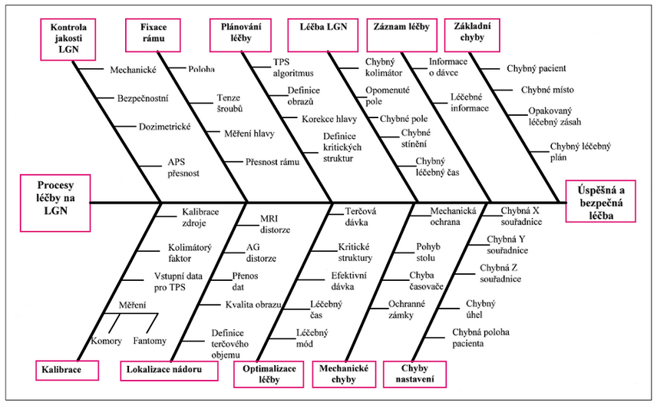

Obrázek : Příklad procesního stromu pro radiochirurgii gama nožem [20]. Procesní strom jde v čase dopředu, od začátku procesu k jeho ukončení (správné ozáření pacienta). Procesní strom popisuje správné (nutné) kroky procesu.

Obrázek 3: Příklad procesního stromu terapie v NM

jednotlivé kroky procesního stromu jsou závislé na typu léčby a nastavení postupů konkrétního pracoviště. Např. při radiojódové terapii je nezbytné dlouhodobé sledování a případně opakované podání terapie. V jiných případech (např. mIBG terapie v protokolu MATIN neumožňuje opakování léčby).

**Kontrola po terapeutické aplikaci**

**Plánování léčby**

**Lokalizace nádoru**

Postterapeutická scintigrafie

Léčebný program

Diagnostická scintigrafie

Faktory ovlivňující léčbu

Kontrola správnosti provedení aplikace

Potvrzená akumulace

Ověření absorbované dávky (je-li možné)

Jiná laboratorní vyšetření

Předepsaná aktivita

Požadovaná absorbovaná dávka

Procesy související s provedením léčby v NM

**Úspěšná léčba**

Správná forma aplikace (i.v., p.o., intraartikulárně atp )

Stanovení radiační zátěže, absorbované dávky

QC radiofarmaka

Ověření aktivity a druhu radiofarmaka

Opakování terapie

QC

gamakamery

Ověření účinku léčby, podmínek opakování terapie

QC měřiče  
 aktivity

Sledování pacienta dle typu léčby, laboratorní hodnoty atp.

Ověření osobních údajů

Sledování, opakování aplikace

**Kontrola kvality (QC)**

**Provedení aplikace**

Obrázek: Příklad procesního stromu v RDG (*bude doplněno)*

## Příklad stromu poruch

Níže je uveden příklad stromu poruch v HDR brachyterapii.

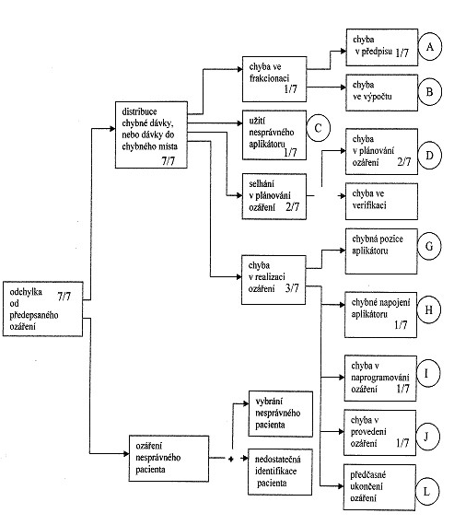

Obrázek 4: Příklad stromu poruch v HDR brachyterapii. Čísla v rámečkách představují četnost výskytu chyb, přičemž v uvedené studii bylo hodnoceno celkem 7 radiologických událostí [10]. Strom poruch jde v čase nazpět, od konce (popis nějaké obecné chyby na výstupu procesu, např. chybné ozáření pacienta v brachyterapii) k začátku (k prvotnímu chybnému kroku, ke kterému se váže kořenová příčina). Strom poruch popisuje nejrůznější možné chyby při provádění kroků v procesu.

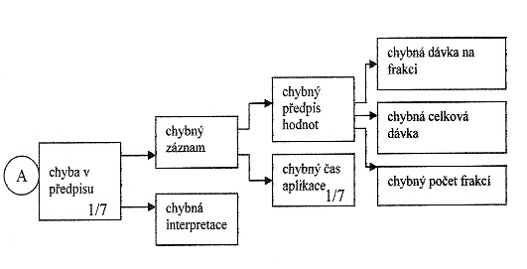

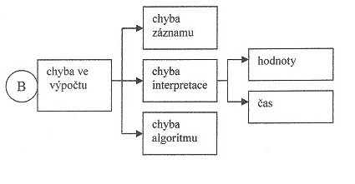

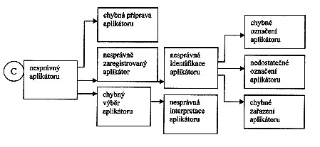

Obr. 4: Příklad stromu poruch v HDR brachyterapii - pokračování

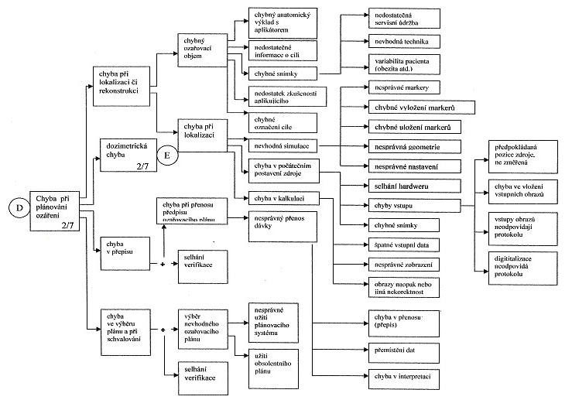

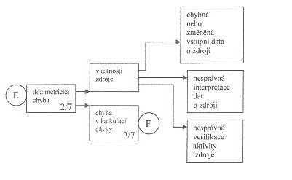

Obr. 4: Příklad stromu poruch v HDR brachyterapii - pokračování

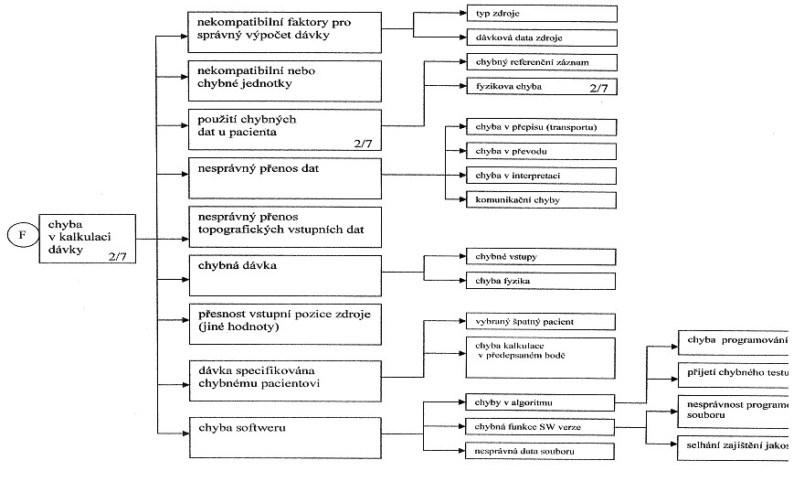

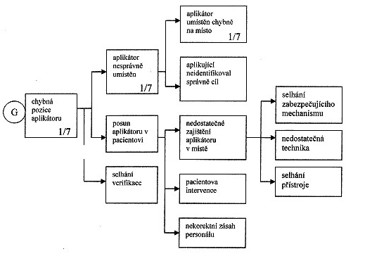

Obr. 4: Příklad stromu poruch v HDR brachyterapii - pokračování

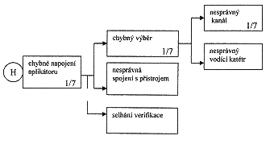

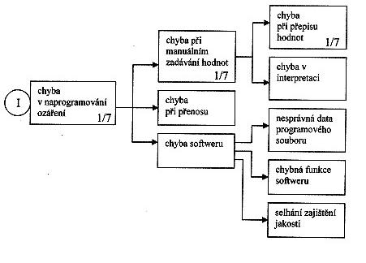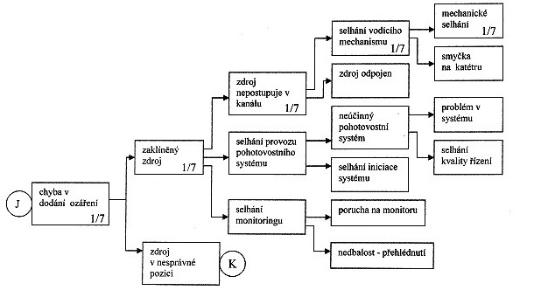

Obr. 4: Příklad stromu poruch v HDR brachyterapii - pokračování

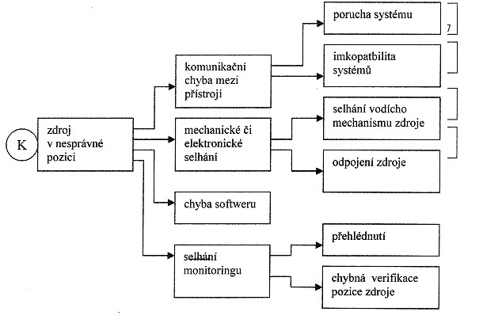

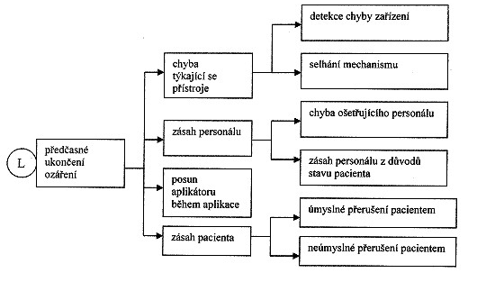

Obr. 4: Příklad stromu poruch v HDR brachyterapii - pokračování

## Příklad metody FMEA (Analýza selhání a jejích dopadů)

Tabulka 8. Příklad analýzy selhání a jejich dopadů pro subproces „anatomie pacienta při plánování léčby“. Příklad je převzat z [21].

|  |  |  |  |  |  |  |  |
| --- | --- | --- | --- | --- | --- | --- | --- |
| **Krok (činnost)** | **Možné selhání** | **Možná příčina selhání** | **Možné dopady selhání** | **O** | **S** | **D** | **RPN** |
| Import snímků do systémové databáze | Vybrány nebo importovány snímky jiného pacienta | Lidská chyba,  Nedostatečný trénink, únava  Standardy/procedury/protokoly,  Chyba software nebo hardware | Velmi chybná dávková distribuce,  Velmi chybný ozářený objem | 4 | 8 | 5 | 160 |
| Import snímků do systémové databáze | Importována chybná sada CT dat pro správného pacienta, chybné snímky z MR pro zakreslení cílového objemu | Chyba uživatele,  Standardy/procedury/protokoly,  Nedostatečná komunikace  Nedostatečný trénink | Chybná dávková distribuce  Ozáření chybného objemu | 5 | 7 | 6 | 210 |
| Import snímků do systémové databáze | Poškozené soubory | Chyba software nebo hardware  Nedostatečná údržba  Nesprávné použití | Obtíže/nepříjemnost (pro pacienta a personál) | 3 | 3 | 2 | 18 |

# **Příloha č. 3: Konkrétní příklady metod** pro zpětnou analýzu RU a PRU

## Příklad map a tabulek kořenových příčin k RU

### Příklad mapy a tabulky kořenových příčin k RU v RT

Pro pochopení významu jednotlivých pojmů je uveden následující popis radiologické události - chyba při plánování v HDR brachyterapii [9]:

Při tvorbě ozařovacího plánu fyzik náhodně omylem přepsal velikost kroku mezi jednotlivými pozicemi zdroje v aplikátoru. Chyby si nevšiml a vytvořený plán předložil ke schválení. Plán byl schválen i s chybou a použit k ozáření. Rozbor této události je uveden v mapě kořenových příčin (Obrázek 5) a tabulce kořenových příčin (Tabulka 1).

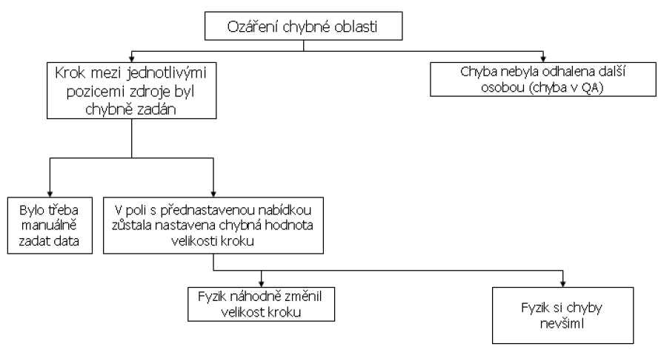

Obrázek 5: Diagram chyb (faktorů vedoucích k radiologické události)

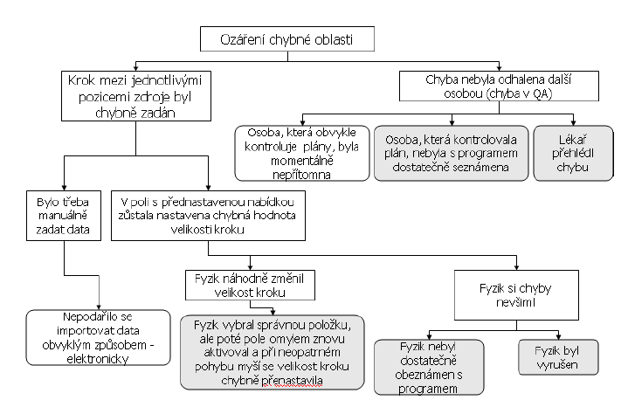

**Obrázek 6: Mapa kořenových příčin k události v HDR brachyterapii. V šedých polích se zaoblenými rohy jsou uvedeny kořenové příčiny události, v bílých polích se zaoblenými rohy jsou uvedeny přispívající příčiny (samy o sobě nezpůsobily radiologickou událost).**

Tabulka 9: Tabulka kořenových příčin pro radiologickou událost v HDR brachyterapii

|  |  |  |  |
| --- | --- | --- | --- |
| **Kořenová příčina** | **Faktor vedoucí k RU** | **Důležité návaznosti** | **Doporučení** |
| Fyzik nebyl dostatečně obeznámen s programem | Fyzik si chyby nevšiml |  | Dostatečné školení v práci s programem |
| Fyzik byl vyrušen | Fyzik si chyby nevšiml |  | Zabezpečení podmínek k práci |
| Fyzik vybral správnou položku, ale poté pole omylem znovu aktivoval a při neopatrném pohybu myší se velikost kroku chybně přenastavila | Fyzik náhodně změnil velikost kroku | V poli s přednastavenou nabídkou zůstala nastavena chybná hodnota velikosti kroku |  |
| Osoba, která kontrolovala plán, nebyla s programem dostatečně seznámena | Chyba nebyla odhalena další osobou (chyba v QA) |  | Dostatečné školení v práci s programem všem osobám - zástupnost |
| Lékař přehlédl chybu | Chyba nebyla odhalena další osobou (chyba QA) |  | **Zodpovědný přístup ke kontrolám všemi určenými osobami** |

# **Příloha č. 4: Příklady RU, lidských chyb vedoucích k RU a kořenových a přispívajících příčin chyb**

## Příklady radiologických událostí

### Příklad radiologické události v RT

Příklad potenciální radiologické události v radioterapii

Při léčbě trojklanného nervu na Leksellově gama noži došlo v průběhu prvních 5 let používání dvakrát k záměně ozařované strany. Proto bylo přijato opatření, kdy strana, která má být ozařována, je po dotázání se pacienta na bolestivou stranu obličeje přímo vyznačena ošetřujícím lékařem na čelo pacienta značkou (tj. křížkem fixou na povrchu kůže) před vlastním nasazením stereotaktického rámu. Povinností lékaře, radiologického asistenta a popřípadě fyzika je po uložení pacienta na lůžko zkontrolovat, zda křížek vyznačující stranu je ve středu ozařovací helmice, což značí správnou polohu. Tato ochrana pacienta proti chybnému ozáření fungovala několik let zcela bezpečně. Jednou při kontrole uložení pacienta došlo ke zjištění, že poloha pacienta je nesprávná v důsledku chybně vytvořeného plánu. Hlavní příčinou byl nedostatečný čas pro přípravu ozařovacího plánu lékařem a jeho nedokonalá kontrola ostatními pracovníky. Přispívajícím faktorem bylo i to, že stejný den byli léčeni dva pacienti se stejnou diagnózou, ale různou stranou, a proto došlo patrně při plánování léčby k záměně stran. Díky pozornosti lékaře a radiologického asistenta, kteří zjistili chybnou polohu pacienta na ozařovacím lůžku vůči označení, nenastala skutečná radiologická událost, ale pouze potenciální radiologická událost. Nicméně celý případ se znovu analyzoval a jako další procedura proti možnému selhání bylo přijato doplňkové opatření, a to opětovné přímé dotázání se pacienta na lůžku před léčbou na stranu obličeje, kde pociťuje bolest. Vzhledem k tomu, že řada lidí si plete pravou a levou stranu, tak je pacient požádán, aby ukázal přímo zdroj bolesti. Strana obličeje je pak porovnána s uložením pacienta před ozářením. Pacient častokrát nechápe, proč se lékař nebo jiná osoba ptá několikrát (minimálně třikrát) na stranu, která ho bolí. Avšak toto bezpečnostní opatření proti záměně strany se dosud jeví jako plně funkční. Zajišťuje maximální bezpečnost pacientovi a zabraňuje vzniku radiologické události.

### Příklad radiologické události v NM

#### Záměna dvou pacientů se stejným příjmením / léčba nesprávného pacienta

Pacientovi A s hypertyreózou byla předepsána aktivita 370 MBq pro léčbu tyreotoxikózy. Pacient je informován ve zvacím dopise o termínu a čase podání léčby. V ten samý termín 2 hodiny po pacientovi A má přijít na vyšetření i pacient B se stejným příjmením. U pacienta B se jedná o diagnostické vyšetření štítné žlázy s podezřelým uzlem. Vzhledem k diagnóze pacienta B lékaři rozhodli o aplikaci 37 MBq, tedy aktivity vyšší než DRÚ (20 MBq) a to v podobě diagnostického roztoku 123I.

Pacient B však doráží na vyšetření v předstihu, se registruje se a odchází do čekárny. Krátce poté je vyzván pacient B, aby se dostavil na aplikační místnost. Dojde k nedodržení postupu ověření totožnosti, (pacient by se měl sám identifikovat - nadiktovat jméno, příjmení a rodné číslo) lékař ověřil pouze příjmení. Pacient je poučen o terapeutické aplikaci, se kterou potvrdí souhlas v přítomnosti lékaře a radiologického asistenta a následně vypije připravený roztok.

Během necelé hodiny jiný lékař zjišťuje, že ještě nedošlo k aplikaci pacientovi A, snaží se proto zjistit příčiny. Krátce poté je odhalen vzniklý omyl.

Telefonicky je kontaktován pacient B, který mezitím odešel z ambulance, protože byl informován, že se má dostavit až nazítří na akumulační test.

Zároveň je informována dohlížející osoba, která doporučí, aby se u pacienta B vyvolalo zvracení a následně podal roztok či kapsle obsahující stabilní jód.

Před výplachem žaludku bylo orientačně naměřeno 17 uSv/h dávkového příkonu v 1m od těla pacienta. Po výplachu žaludku tato hodnota klesne na 12 uSv/h. Následně je podáván Lugolův roztok a je provedena scintigrafie štítné žlázy.

Pacient je znovu informován o záměně radiofarmak a je mu nabídnuta hospitalizace, se kterou souhlasí. Během 2 dnů hospitalizace je průběžně podáván stabilní jód a opakovaně jsou provedeny akumulační testy na gamakmeře pro odhad dávky ve štítné žláze.

Otázky:

O jakou radiologickou událost se jedná?

Jaká je radiační zátěž pacienta B, když byla stanovena akumulace ve štítné žláze 4h po aplikaci na 5%, 24h po aplikaci na 15% 48 h po aplikaci na 12% a při ambulantním vyšetření 160 h po aplikaci na 2%, aktivitu ve zbytku těla zanedbejte.

Pokud by nebyla provedena hospitalizace a monitorování, jak by se mohla odhadnout radiační zátěž?

Je zajištěno na oddělení, že nedojde k obdobné situaci? Jak?

Je popsán postup, jak zasahovat v tomto či podobném případě?

#### Podání jiné než předepsané aktivity

Při léčbě 60 leté pacientky byla lékařem indikována aplikace aktivity 5,5 GBq radiojódu v podobě dvou kapslí (3,7 GBq a 1,8 GBq). Pacientka byla přijata na lůžkové oddělení a následující den měla být podána terapeutická aktivita dle indikace.

Na daném oddělení se provádí terapeutické aplikace 2x týdně (úterý a pátek) avšak z provozních důvodů jsou dodávány terapeutické kapsle na oba termíny v pondělí. Kalibrace aktivity v kapslích je výrobcem dána k úterku a pátku. Radiologický asistent A, který měl následující den provést aplikaci, přemístil ze skladu v den příjmu příslušné stíněné nádoby s kapslemi na aplikační stůl za olověné stínění. Následující den však nemohl dorazit do práce a aplikací byl pověřen pracovník B. Radiologický asistent B, který neprováděl rutinně terapeutické aplikace, vyhledal ve skladu stíněné nádoby s kapslemi o požadované aktivitě, ale nevšiml si jiného data kalibrace. Protože aplikace byla těmito komplikacemi lehce zdržena, pospíchal a neprovedl ověření aktivity kapslí v měřiči aktivity. Obě kapsle podal léčené pacientce a provedl záznam o aplikaci správné aktivity.

Při páteční aplikaci radiologický asistent B zjistil, že na aplikačním stole jsou umístěny za stíěním 2 kapsle. Po proměření aktivity a kontrole etikety zjistil, že datum kalibrace odpovídá úterý a proto neprovedl aplikaci pátečnímu pacientovi. Následně informoval svého vedoucího a dohlížející osobu o záměně kapslí.

Otázky:

O jakou radiologickou událost se jedná?

Šlo by o radiologickou událost i v případě, kdyby byla podána terapie pátečnímu pacientovi s předpokládanou hodnotou aktivity k úterý?

Je zajištěno na oddělení, že nedojde k obdobné situaci? Jak?

Je možné krátce po aplikaci ověřit (alespoň přibližně) hodnotu podané aktivity?

#### Aplikace kojící matce

28 letá pacientka s karcinomem štítné žlázy podstoupila v roce 2010 chirurgické odstranění štítné žlázy a vzhledem k stagingu T1AN0M0 a nízké hladině tyreoglobulinu (tgl) byla indikována pouze k endokrinologickému sledování. Během dvou let došlo k nárůstu hodnot tgl, Pacientka porodila dítě v roce 2011 a v roce 2012 ještě kojila. Na základě rostoucího tgl byla pacientka indikována k podání radiojódu o aktivitě 1850 MBq a v dubnu 2012 jí byl zaslán informační a zvací dopis na září 2012 s nutností vysazení hormonů štítné žlázy od srpna 2012. Zároveň byla informována o nutnosti ukončení kojení do začátku července téhož roku.

Z důvodů provozních komplikací však bylo na konci dubna rozhodnuto, že bude pacientka přijata a léčena po aplikaci rhTSH (umělé vyvolání hypotyreózy) a hospitalizace byla posunuta na červencový termín. Informace o nutnosti přerušení kojení však nebyla změněna.

Při příjmu pacientky na lůžko bylo pouze ověřeno, že ukončila kojení (bez bližší specifikace), pacientka byla poučena o postupu léčby a po dvou dnech injekční přípravy rhTSH podstoupila terapeutickou aplikaci. Při celotělové scintigrafii 48 h po terapii byl viditelný enormní uptake v oblasti prsních žláz. Popisující lékař informoval radiologického fyzika, který doporučil prodloužit dobu hospitalizace z pěti na sedm dní a provést další scintigrafické akvizice po 72 a 96 h od podání terapie a zároveň bylo provedeno šetření důvodů situace.

Po shromáždění informací bylo zjištěno, že pacientka podstoupila terapii jen týden po ukončení kojení ale následně ještě „odstříkávala“ mléko do lahví.

Na základě scintigrafií byla odhadnuta dávka na prsní tkáň na 1,5 +/- 0,5 Gy.

Otázky:

O jakou radiologickou událost se jedná?

Je zajištěno, že nedojde k obdobné situaci?

Dotazují se lékaři na termín ukončení kojení u pacientek?

Je nutné podat plné informace pacientce?

Jaké další kroky byste doporučili?

Jaké je riziko spjaté s ozářením prsní žlázy?

#### Chybné nastavení měřiče aktivity

V radiofarmaceutické laboratoři došlo k výměně měřiče aktivity, který sloužil k měření aktivity radiofarmak ve viálkách a stanovení objemových aktivit.   Důvodem výměny byla nekompatibilita s nově dodaným laminárním boxem. Po krátké odstávce byl přístroj přesunut do laminárního boxu v místnosti aplikací, ve kterém se provádělo měření injekčních stříkaček před aplikací jednotlivým pacientům místo měřiče aktivity, který přestal splňovat požadavky QC. Přesun provedli sami pracovníci oddělení NM. Aplikující personál po nějaké době zjistil, že při aplikacích farmak obsahujících 123I zbývá značné množství radiofarmaka ve viálce, i když by na základě objemové aktivity a počtu aplikací nemělo.

Protože na daném pracovišti nebyl k dispozici radiologický fyzik, byl tento problém konzultován až po několika měsících se servisním technikem, který zjistil, že kalibrační faktor pro 123I daného měřiče aktivity odpovídá nastavení pro měření viálky a ne injekční stříkačky, navíc byla ionizační komora umístěna do jiného typu stínění. V důsledku tohoto chybného nastavení a jiné geometrie bylo zjištěno, že přístroj indikuje o 50-55% vyšší aktivitu, než je ve skutečnosti měřená. Během období 6 měsíců tak byla provedena aplikace minimálně o 50 % nižší aktivity, než bylo předepsáno lékařem, u 50 pacientů.

Otázky:

O jakou radiologickou událost se jedná?

Je zajištěno, že nedojde k obdobné situaci?

Kdo zodpovídá za správné nastavení měřičů aktivity a správném postupu měření?

Jaká opatření je nutné přijmout?

Mohlo dojít k poškození pacientů?

**Jaké další situace mohou vést k neadekvátnímu ozáření pacienta, potencionální RU či RU**

Aplikace těhotné ženě

Aplikace jiného radiofarmaka při diagnostice v důsledku (špatného označení štítku/viálky)

Špatný postup měření aktivity (špatně zvolený radionuklid/ záměna nastavení pro měření stříkačky a viálky)

Provádění vyšetření na přístroji bez adekvátní kontroly nabíraných dat – výpadky detektorů, neprovádění adekvátní QC, používání přístroje, který není k provozu způsobilý.

Terapeutická aplikace pacientovi s renální insuficiencí aniž by tato informace byla brána v potaz

### Typické příčiny radiologických událostí v NM

Chyby při komunikaci/předávání informací pacient – lékař – aplikující personál

(plánování léčby v mCi, zápis v MBq, nesjednocený přístup k zjišťování anamnézy, nevhodné předávání informací)

Chyby při identifikaci pacienta

Záměna radiofarmaka, chybná aplikace předepsané aktivity

Chyby při kalibraci, kontrole a nastavení přístrojů (měřičů aktivity)

Provozní chyby

Nedostupnost/nepřítomnost radiologického fyzika

**Množství a závažnost radiologických událostí může být ovlivněno následujícími faktory**

Nedostatečná zkušenost a zácvik personálu (lékaři, fyzici, aplikující personál)

Neadekvátní personální politika při obměně vybavení, zvýšení nároků na personál a specifických činností

Nedostatečně prováděné kontroly kvality

Nevhodnost, neúplnost dokumentace popisující prováděné procesy, neprovádění školení/dalšího vzdělávání

Neúplnost popisu procesů v místních radiologických standardech/ rutinně prováděné postupy lišící se od dokumentace

Ztráta pozornosti při rutinních postupech

Manuály v jiných jazycích

### Příklad radiologické události v RD

(*bude doplněno)*

### Příklad radiologické události v IR

(*bude doplněno)*

## Příklady lidských chyb vedoucích k RU a PRU

Níže jsou uvedeny nejčastější lidské chyby vedoucí k RU a PRU zjištěné na základě analýzy RU v radioterapii v ČR za období 2008-2011.

Chyby vedoucí ke vzniku RU:

* záměna pacienta, ozáření pacienta jiným plánem
* neúplné ozáření pacienta, „přezáření“ pacienta, více frakcí
* nepřesné polohování pacienta
* chybné parametry ozařovače, stolu
* chyby při přípravě, plánování, značení a simulaci pacienta
* chybné přídavné zařízení
* chybné značení pacienta
* záměna levé a pravé strany
* chybně zadaný čas, počet MU, aktivita
* chybná frakcionace

## Příklad kořenových příčin a přispívajících příčin lidských chyb vedoucích k RU a PRU

Níže jsou uvedeny nejčastější kořenové a přispívající příčiny lidských chyb vedoucích k RU a PRU zjištěné na základě analýzy RU v radioterapii v ČR za období 2008-2011.

Kořenové příčiny:

* Nepozornost, zapomenutí, spletení
* Ignorování skutečností, chybné zhodnocení situace
* porušení předpisů nebo pracovních postupů, standardů

Přispívající příčiny:

* velké pracovní zatížení
* neadekvátní znalosti nebo zkušenosti
* neadekvátní kontrola nebo dohled
* stresové situace
* nestandardní postupy
* rychlé změny v procesech a v organizaci
* nesplnitelné cíle
* neadekvátní komunikace
* neadekvátní kontrola a údržba přístrojů a zařízení
* chybná rozhodnutí vedení
* nedostatečné finance
* nedostatečné ochranné bariéry

**Autoři**

Tuto publikaci vypracovali Ing. Ivana Horáková, CSc. (SÚRO), Ing. Vladimír Dufek, Ph.D., Ing. Pavel Solný (SÚRO) a Ing. Leoš Novák (SÚRO). Veškerá práva podle předpisů na ochranu duševního vlastnictví jsou vyhrazena.

1. Pokud nebyla provedena adekvátní QC daného přístroje popř. byl přístroj používán, aniž by splňoval požadavky dané výrobcem při kontrolách kvality
2. Pokud je nutné tzv. „připíchnout“ aktivitu po zjištění, že nedochází k akumulaci v cílové oblasti, je nutné tuto skutečnost zaznamenat a vyhodnotit, zda se nejedná o RU
3. pro dospělého při akumulaci 15% ve štítné žlázy je dávka 0,21 Gy/MBq a efektivní dávka 6,6 mSv/MBq (hodnoty v lékopisech se mohou lišit od NRS a mezinárodních doporučení)
4. Včetně např. radiosynovektomie, paliativní terapie atp.